Stråkvis vegetationsinventering
Utvärdering av metodik och resultat för den Stråkvisa vegetationsinventeringen på Vänerstränderna
Hans Gardfjell
2024-02-01
Innehållsförteckning

Förord
Detta är en utvärdering av miljöövervakningsprogrammet Programmet för inventering av strandvegetation med stråk i Vänern. Syftet med utvärderingen är att utvärdera hela programmet, vilket inkluderar frågor relaterade till design, val av fältmetodik, kvalitetssäkring av analyser och rapportering. Utvärderingen skall också ta fram förslag som kan göra inventeringen bättre framöver. Utvärderingen är beställd av Sara Peilot på Vänerns vattenvårdsförbund.
Arbetet har utgått från de publicerade rapporter som finns från programmet. De flesta är publicerade som rapporter i en rapportserie från Vänerns vattenvårdsförbund, men det finns också någon opublicerad rapport. Jag har även haft tillgång till alla digitaliserade datafiler, lokalbeskrivningar, förekomster av vegetation längs stråken och artförekomster i småprovytor.
Jag har också fått möjlighet att intervjua nuvarande och tidigare medarbetare inom projektet och följande medarbetare har utfrågats: Sara Peilot (Vänerns Vattenvårdsförbund och beställare av utvärderingen), Ola Bengtsson (Pro Natura), Elisabet Ottosson (tidgare Pro Natura, numera Artdatabanken, SLU) Fredrik Larsson (tidigare Pro Natura, numera Skogsstyrelsen, Jämtland), Camilla Finsberg (tidigare Pro Natura, numera Länsstyrelsen Västra Götaland).
Hans Gardfjell
Skoglig resurshushållning
Sveriges Lantbruksuniversitet
Umeå, 1 februari 2024

1. Introduktion
Hur utvärderar man ett miljöövervakningsprogram? Ett miljöövervakningsprogram innehåller massor av olika moment. Allt från statistikrelaterade moment kopplade till design och analyser, till dataflöden och olika digitaliseringsprocesser, val av arter som skall inkluderas i inventeringen, förståelse för de olika ekologiska processerna som påverkar just stränderna på Vänern och insikt rapporteringen skall kunna förbättras. Ett brett uppdrag som är svårt en enskild person att behärska.
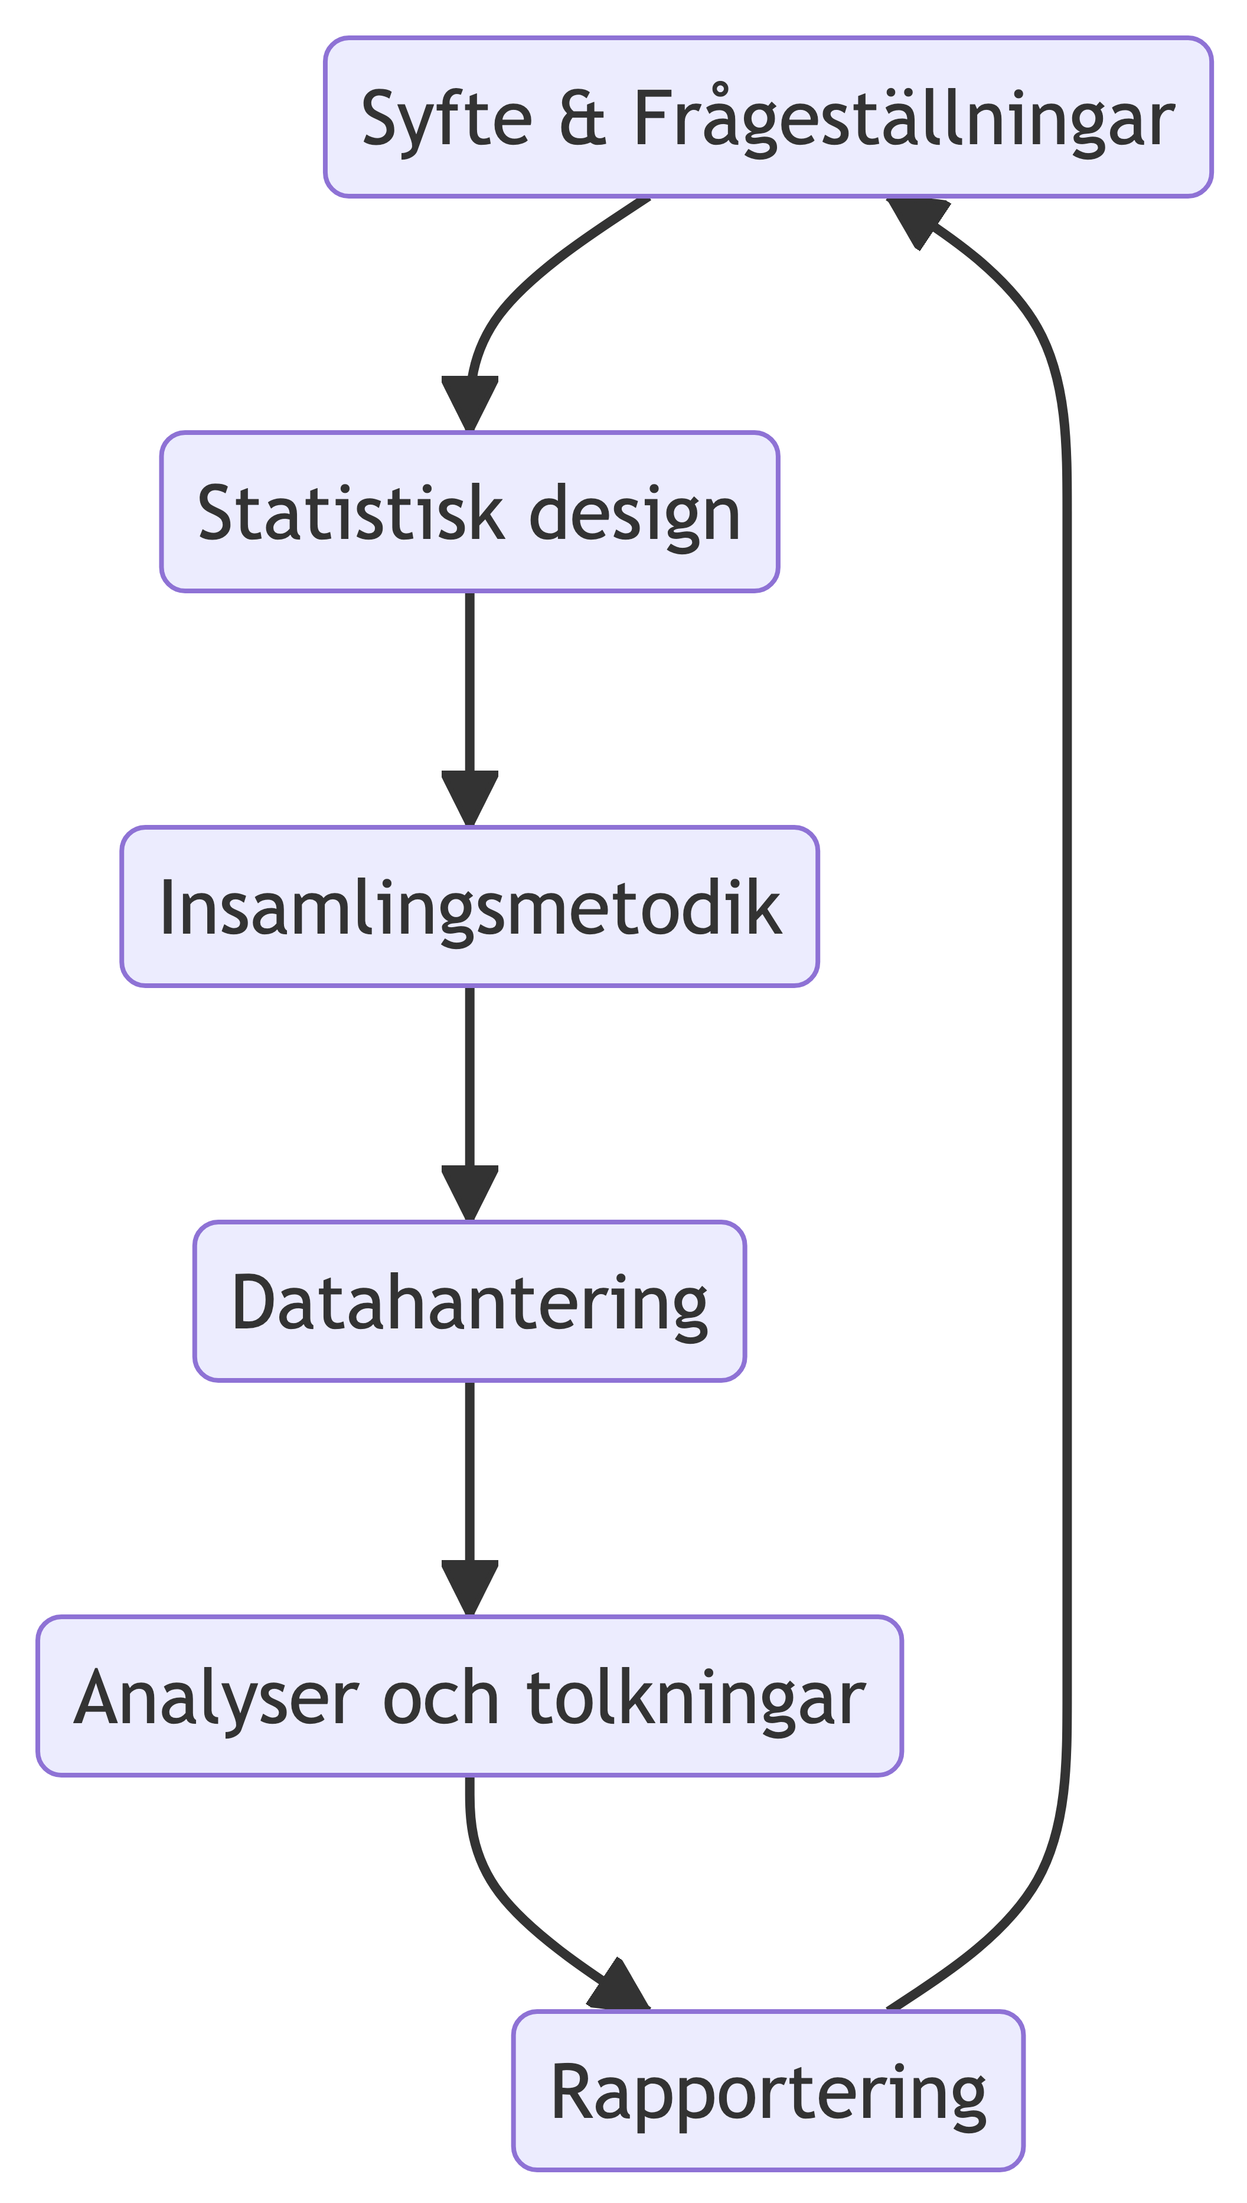
Figur 1.1: Viktiga moment i ett framgångsrikt miljöövervakningsprogram
Lindenmayer and Likens (2018; 2010) har i flera publikationer försökt beskriva vad som karaktäriserar framgångsrika och effektiva miljöövervakningsprogram. De listar ett stort antal punkter som bör vara uppfyllda och beskriver övergripande vilka moment som ett övervakningsprogram består av. Jag är givetvis också påverkad av mitt arbete med den nationella Havsstrandsinventeringen och designutvecklingen i de nya NILS-inventeringarna som jag arbetat med på SLU. Många erfarenheter från arbetet med NILS-inventeringarna finns samlade i en nypublicerad bok (Allard, Keskitalo, and Brown 2023).
Jag har valt att strukturera utvärderingen utifrån sex viktiga moment som ingår i de flesta miljöövervakningsprogram (Figur 1.1) där varje moment tilldelas ett eget kapitel i utvärderingen. Varje kapitel startar med ett försök att översiktligt beskriva olika val och metoder som använts i den stråkvisa inventeringen. Jag belyser sedan vissa delar mer i detalj där jag även försöker inkludera de frågor som specificerats i uppdragsbeskrivningen. Slutligen en sammanfattning och en listning av relevanta förslag och förbättringar.

2. Syfte och frågeställningar

2.1 Historik
Arbetet med att utveckla den Stråkvisa vegetationsinventering kan spåras tillbaka till 1990-talet (Lannek 2001). Då hade det uppmärksammats att strandvegetationen på Vänerns stränder förändrats och anledningarna var till stora delar okända. Vänerns vattenvårdsförbund beviljades 1999 medel från forskningsstiftelsen Tornspiran för att kunna utforma ett system för övervakning av Vänerns strandvegetation. Kontrollprogrammet som designades upplagt på så vis att ett antal lokaler inventerats vad gäller ett antal lätt identifierbara växtarter av igenväxningskaraktär. Dessa lokaler bör regelbundet, med ca 5 års intervall, återinventeras.

2.1.1 Vattenreglering
Länsstyrelsen i Västra Götalands län har upprättade 2008 en överenskommelse med Vattenfall AB om en ändrad tappningsstrategi för Vänern. Fokus låg på att minska risken för översvämningar. Strategin innebär i princip att Vänerns sjöyta i medel sänks med cirka 15 cm. Genom långtidsprognoser kan Vänerns högsta vattennivåer minska med cirka 40 cm. Samhällsnyttan med den nya regleringsstrategin bedöms som mycket stor, dock kan regleringsstrategin negativa påverka Vänerns växter och djur, stränder, skärgårdar och vikar. En ändrad regleringsstrategi med lägre vattenstånd och minskade vattennivåvariationer innebär sannolikt att igenväxningen av vass, buskar och träd ökar på Vänerns stränder, skär och vikar. Vänerns vikar kan påverkas genom ökad igenväxning, sämre vattenutbyte och att strandvegetation och djurliv utarmas.
Under 2023 beslutades det att införa en ny tappningsstrategi som är fortsatt säkerhetsinriktat men som tillåter lite högre vattenstånd och variationer under vår och sommar. Den nya tappningsstrategin återställer bara till viss del de vattennivåer som fanns innan 2008. I genomsnitt beräknas Vänerns årsmedelvattenstånd öka med 8 cm jämfört med nuvarande strategi medan sänkningen som genomfördes 2008 var ca 12 cm. Under vår och försommar (månaderna mars-juni) beräknas vattenståndet bli i genomsnitt 10-20 cm högre med den nya strategin. Aktörerna i Vänerrådet är eniga i att det är viktigt med kontinuerlig mätning och utvärdering av effekter av tappningsstrategin, fram till 2033, då en nationell prövning av vattenkraften i Göta älv ska göras.

2.2 Frågeställningar
Den stråkvisa vegetationsinventeringen skall alltså ge beslutsunderlag till framtida tappningsstrategier och vattendomar för Vänern. Projektet fokuserar på att följa vegetationsförändringar på oexploaterade stränder för att undersöka hur dagens tappningsstrategier påverkar vegetationen på stränderna.
Projektet undersöker förekomster av träd, buskar, risvegetation, vass, säv, blottad sand och substrattyper inom 1 meter breda stråk på stränderna. Dessutom inventeras alla kärlväxter inom småprovytor längs med stråken.

3. Statistisk design

3.1 Beskrivning
Inventeringen använder sig av ett stationssystem där ett antal provytor inventeras inom olika områden. Provytorna kallas stråk och består av transekter eller bälten som sträcker sig från övre delen av stranden ut till strandlinjen och vidare ut till 1 meters djup för att kunna följa flytbladsvegetation. Stråken är 1 meter breda. Urvalsprocessen av områden och stråk finns beskriven i en rapport (Lannek 2001) där följande steg och urvalskriterier användes.
- Lokaler och stråk valdes ut med hjälp av infraröda flygbilder. Tillgängliga flygbilder var dock begränsat så områden som kunde inkluderas begränsades till sex områden.
- För att minska effekten av mänsklig påverkan skall lokalerna inte ligga närmare än 500 meter från båtplatser eller fritidshusområden. Det skall heller inte finnas några fristående fritidshus i direkt anslutning till stråken.
- Lokalerna bör dock ligga inom 200 meter från närmsta väg (för att minska tidsåtgång vid inventeringen)
- Alla typer av stränder skall inkluderas. Från klippor till vassdjungel, men inte nödvändigtvis inom samma område.
- Stråken skall innehålla stränder med olika vågexponering, helst olika exponeringsgrader inom samma område.
Designen som används är en icke slumpmässig design. En design där områden och stråk inte valts ut slumpmässigt utifrån en i förväg vald population eller urvalsram. I litteraturen benämns ofta denna typ av design som non-random sampling design, eller möjligtvis convenience sampling. I denna inventering påverkades urvalet efter vilka flygbilder som var tillgängliga och endast stränder med låg exploatering valdes ut.
Figur 3.1 visar en schematisk presentation av alla inventeringstillfällen. Varje punkt i figuren visar ett inventeringstillfälle. Varje delfigur visar ett område och punkter sammanbundna med en linje representerar ett stråk. Vid programmets start valdes 25 områden ut. I varje område lades sedan antingen 2 eller 3 provytor ut. I samband med inventeringen 2009 utökades antalet områden till 36. Beroende på förändrad markanvändning har vissa stråk bytts ut och i vissa fall även hela områden.
Fullständiga fältinventeringar har utförts under fem inventeringstillfällen; 2000, 2003, 2009, 2014 och 2019. Från 2009 har detta kompletterats med årliga inventeringar i 13 av områdena. De utvalda områdena och stråken är permanenta, vilket betyder att samma stråk inventeras vid de olika inventeringstillfällena. Figur 3.2 visar var inventeringsområdena är lokaliserade.
Det finns även en aspekt av att datat är obalanserat. Det finns en tidsmässig obalans. Avläsningarna har gjorts med olika frekvens. Intervallen mellan de kompletta avläsningarna är 3, 6, 5, 5 år. För en andel av lokalerna har det dessutom gjorts årliga avläsningar de tio senaste åren. Det finns även en obalans vad gäller vågexponering. De flesta lokalerna vid starten var mer skyddade och uppvisade låg exponeringsgrad. För att jämna ut det kompletterades designen med mer exponerade ytor. För de nya lokalerna finns data från 2009. Det finns ytterligare en obalans, en rumslig obalans då alla typer av stränder inte är representerade i varje lokal. Vissa lokaler används för vissa analyser, men inte för andra. Detta komplicerar analyser och framför allt tolkningarna av analyserna.
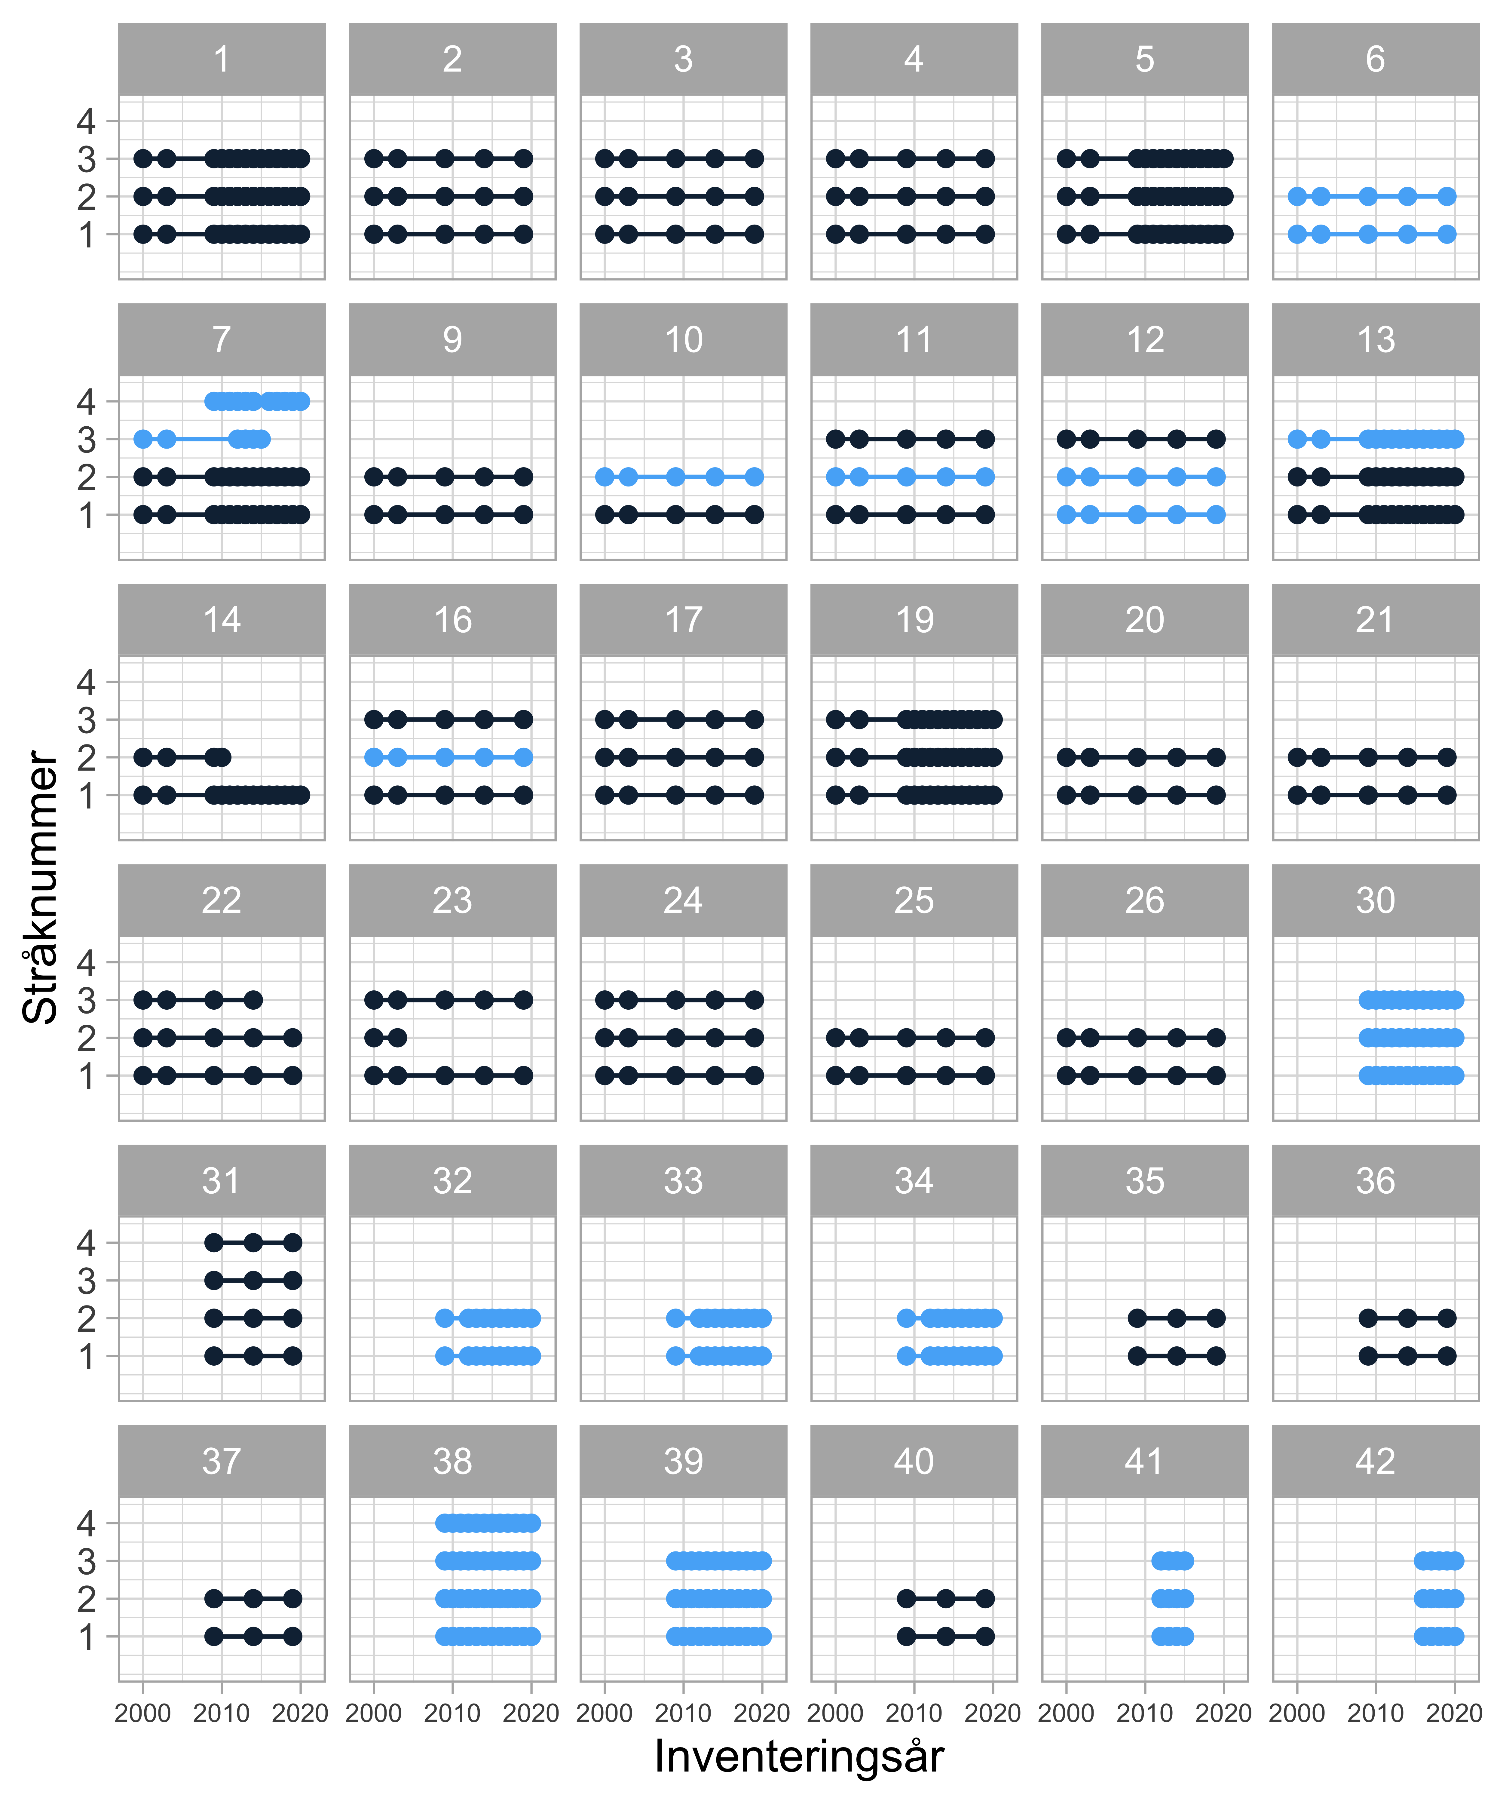
Figur 3.1: Inventerade stråk och områden inom lokalerna. Varje punkt visar ett inventeringstillfälle. Färgerna representeras vågexponering. Svart = låg, Blå = hög
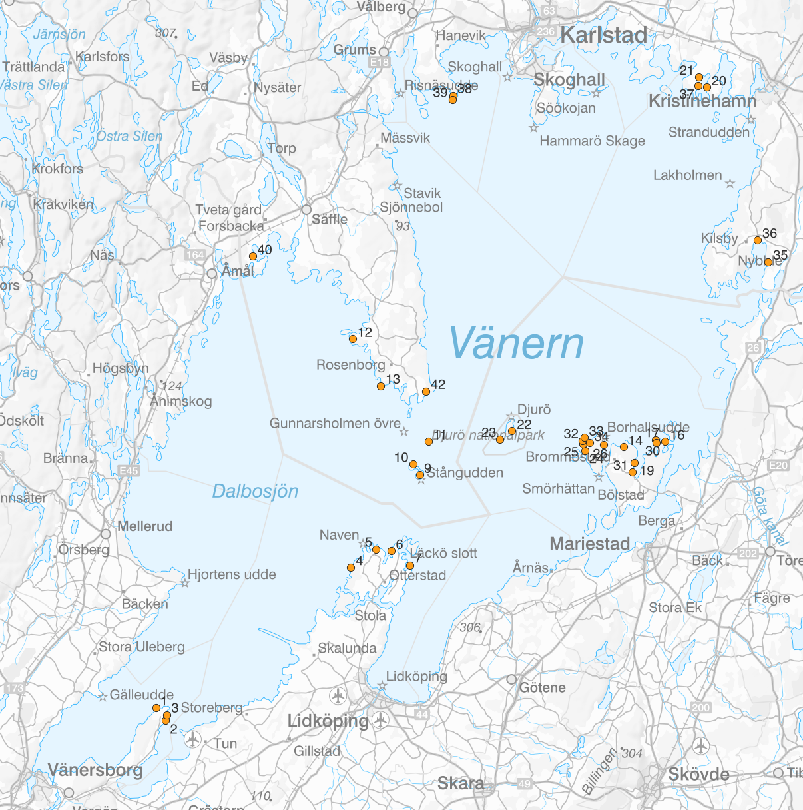
Figur 3.2: Inventerade lokaler i den stråkvisa inventeringen. Inom varje lokal inventeras 2-4 stråk.

3.2 Konsekvenser av en icke slumpmässig design
Det är ofta omöjligt att bara genom att titta på data eller resultat från ett miljöövervakningsprogram avgöra om det baseras på ett randomiserat stickprov eller inte. De flesta program samlar in data från provytor inom olika områden, trakter, kluster eller vad de nu väljer att kalla det. I den stråkvisa vegetationsinventeringen är det dock uppenbart från metodbeskrivningen att programmet använt en icke randomiserad provtagning.
En icke randomiserad design begränsar vilka frågor och vilka slutsatser som kan dras från en studie.
Den stråkvisa inventeringen inventerar endast oexploaterade stränder. Resultaten omfattar alltså inte alla stränder längs Vänern. Hur stor andel av Vänerns stränder omfattar studien? Insamlade data ger förstås ingen indikation. Endast oexploaterade stränder är inventerade. Länsstyrelsernas strandexploateringsdata visar att 19% av Vänerns stränderna är exploaterade (Lundberrg and Nilsson 2018; Nilsson 2018). Den stråkvisa inventeringen har nog använt ett aningen mer restriktivt urval än det som exploateringsstudien använder. Urvalskriterie 2 säger att det skall vara minst 500 meter från stugområden, så studien omfattar nog betydligt mindre än 81%. Hur mycket skulle man kunna uppskatta med en GIS-analys. Men det viktiga är att komma ihåg att det är oexploaterade stränder långt från bebyggelse som inventerats.
En annat problem med icke randomiserade studier är att de riskerar att ge bias, ett systematiskt fel. Eftersom provytor valts ut godtyckligt finns en risk att vissa typer är över- eller underrepresenterade och beräkningar och skattningar kan då bli för stora eller låga. Det hjälper inte nödvändigtvis att öka provstorleken. Godtyckligheten finns antagligen kvar och samma systematiska fel kan finnas kvar. Detta till skillnad från randomiserade designer. Det finns alltid slumpmässiga variationer, men när man ökar stickprovsstorlekarna minskar skattningsfelet alltefter en större del av populationen inkluderas i undersökningen.
Lite förenklat kan man säga att de flesta *tillståndsskattningar* blir svåra att tolka och analysera med en icke randomiserad design. En typisk fråga från en randomiserad studie är hur stor areal eller hur stor andel som är påverkad av något fenomen. Exempelvis, “Hur stor andel av Vänerns stränder uppvisar igenväxning?”. Alla sådana frågor faller bort från en icke randomiserad design.
Typiskt för många icke randomiserade undersökningar verkar vara att de huvudsakligen fokuserar på förändringar. Man bygger upp tidserier genom att man återinventerar samma permanenta provytor och områden. Man fokuserar sedan på hur olika mätvariabler som vegetationstäckning eller artförekomster förändras över tiden.
Det finns fortfarande problem med representativitet och bias och när man utför analyser tvinga man att anta att representativiteten är tillräckligt hög och biasen låg. Eller så kan man med kompletterande datainsamling undersöka det. Man kan med en separat studie jämföra egenskaperna hos de provytor som ingår i studien med ett större slumpmässigt urval av lokaler. Om de har samma fördelning i några uppmätta karaktärer så antar man att det godtyckliga urvalet är representativt och antagligen även uppvisar låg bias.
En stor andel av miljöövervakningsprogrammen och antagligen en ännu större andel av forskningsprojekten i Sverige använder icke randomiserade designer. Trots det finns det få studier där randomiserade och icke randomiserade undersökningar jämförts. Speak et. al. (2018) diskuterar några effekter av conveniance sampling. De menar att den stora fördelen med conveniance sampling främst är ekonomisk. Man kan ofta använda färre provytor samtidigt som de negativa effekterna är begränsade.

3.3 Förslag och rekommendationer
Jag är själv en stor förespråkare av randomiserade stickprovsinventeringar. De har stora fördelar då man både kan analysera frågor kopplade till tillstånd och förändringar. Jag tänker ändå inte rekommendera att den Stråkvisa vegetationsinventeringen byter design. Särskilt då flera av de limniska systerprojekten inom miljöövervakningen i Vänern använder liknande stationssystem.
Undvik att skapa fler obalanser i datainsamlingen. Försök skapa processer där datainsamlingen sker regelbundet. Antingen där inventeringen sker med fasta tidsintervall, eller ett system där en viss andel inventeras årligen och varje lokal återbesöks med fast intervall. Försök också undvika att avsluta och påbörja nya områden och stråk.
Överväg att kombinera den fältbaserade vegetationsinventeringen med en fjärranalysbaserad studie som omfattar ett större (randomiserat) stickprov av Vänerns stränder. Man kan då undersöka om uppenbara förändringar som ses i det subjektiva urvalet av stråk överensstämmer med de generella förändringarna som kan ses i fjärranalys. Med fjärranalys kan förstås inte alla fenomen som ingår i fältstudien följas. Trädförekomst, vasstäckning och kanske förekomst av makrofyter kan vara lämpliga vegetationskategorier. En metod som rekommenderas är att utföra stereogrammetrisk (tolkning i 3D) av infraröda flygbilder. Numera finns möjlighet att skapa tolkningsprojekt där flera tidpunkter tolkas samtidigt. Man kan alltså direkt tolka och fokusera på förändringar i de aspekter man vill undersöka. En annan fördel med fjärranalys är att man även kan inventera historiska, äldre bilder och förlänga tidsserierna bakåt i tiden.

4. Fältmetodik

4.1 Inledning
Det är mer utmanande att inventera vegetation och växtarter på stränder än inom andra naturtyper. Vad som tillhör en sjöstrand är ofta inte enkelt att avgöra. Strandens utbredning bestäms av vattenståndsvariationen och den varierar både inom en säsong och mellan säsonger. I Vänern avgörs dessutom vattenståndet av en vattendom och hur tappningen utförs vid olika dammar. Vad som är strand kan alltså variera över tid. Dessutom finns fenomen som sedimentation och erosion som ytterligare kan förändra positionen och arealen av stranden. Det är alltså svårt att använda helt permanenta provytor.
Höjdskillnaden på stranden skapar en gradient där den lägre delen av stranden står under vatten längre perioder än delar av stranden högre upp. Olika växtarter som hittas på stränder är anpassade till olika delar av stranden. Därför är det svårt att använda traditionella inventeringsmetoder med mindre provytor.
Det finns inte så många äldre storskaliga strandinventeringar. Metodiken som använts har alltså utvecklats i samband med projektets start eller under projektets gång.
Den stråkvisa inventeringen använder sig av två typer av provtagning. Funktionella växtgrupper, buskar, träd och substrattyper registreras längs en 1 meter brett stråk eller transekt. Artförekomster av kärlväxter registreras i 10 stycken 0,25 m² cirkelprovytor utlagda med jämna avstånd inom stråket.

4.2 Beskrivning av stråkvis datainsamling
På varje lokal läggs det ut ett stråk (som även kunde kallas transekt eller som det ofta görs i statistisk litteratur, band). Stråket startar högst upp på stranden och den positionen är även utmärkt av en aluminiumprofil. Det sträcker sig först ner till vattenlinjen, där avståndet registreras som avstand_till_vattenbryn (i datafilerna), och fortsätter sedan ut till 1 meters djup för att även kunna registrera flytbladsväxter.
Längs detta stråk registreras ett antal variabler. Först ett antal variabler som omfattar hela stråket som exponeringsgrad (skyddat/exponerat), strandens längd från start till vattenbryn (avstand_till_vattenbryn) och strandens relativa höjd jämfört med vattenbrynet (hojd_m). Från strandens längd och relativa höjd kan sedan strandlutningen beräknas. Det sker också en registrering av bete och annan markanvändning, men den registreras inte i stråkfilen.
Inom varje stråk registreras sedan olika risväxter, buskar (som grupp och som enskilda arter), vass, säv, näckrosor och bar sand. För varje förekomst registreras var varje förekomst startar och slutar (meter). För varje av dessa fenomen kan man alltså beräkna en total täckning (m²). För vass och säv registreras även medelantalet skott per kvadratmeter. Det gör att man förutom täckning även kan beräkna totala antalet skott per stråk.
För trädförekomsterna registreras trädart, stammens position (mittpunkt) och storleksklass. Så för varje trädart kan man beräkna antal inom olika storleksklasser inom stråken. Man kan också analysera förändringar i trädskiktets position på stranden.
obs_nr | exp_grad | avstand_vattenbryn | hojd_m | start | slut | art | klass_mitt
2000_4_3 | 1 | 25.1 | 0.5 | 0 | 2 | ljung | NA
2000_4_3 | 1 | 25.1 | 0.5 | 11 | 20 | pors | NA
2000_4_3 | 1 | 25.1 | 0.5 | 27 | 32 | säv | 25
2000_4_3 | 1 | 25.1 | 0.5 | 32 | 100 | vass | 125
Tabell 4.1: Utdrag ur datafilen grunddatabasen för stråkvisa inventeringen. Exempel på registreringar av ris, buskar, säv och vass från lokal 4, stråk inventerat år 2000.
Tabell 4.1 visar ett utdrag ur grunddatabasen för stråkvisa inventeringen. Tabellen visar exempel på registreringar för ris, buskar, säv och vass. Förekomsten av ljung sträcker sig från 0 till 2 meter vilket betyder att denna förekomst av ljung motsvarar 2 kvadratmeter (2 meter * 1 meter). Pors förekommer från 11 till 20 meter vilket betyder att denna förekomst av pors motsvarar 9 kvadratmeter (9 meter * 1 meter). Säv förekommer från 27 till 32 meter vilket betyder att denna förekomst av säv motsvarar 5 kvadratmeter (5 meter * 1 meter). Vass förekommer från 32 till 100 meter vilket betyder att denna förekomst av vass motsvarar 68 kvadratmeter (68 meter * 1 meter) i stråket.
För säv och vass registreras även medelantalet skott per kvadratmeter. För säv är det 25 skott per kvadratmeter och för vass 125 skott per kvadratmeter. Det betyder att det går att uppskatta totala antalet skott inom stråket. För säv är det 125 skott per kvadratmeter * 5 kvadratmeter = 625 skott. För vass är det 125 skott per kvadratmeter * 68 kvadratmeter = 8500 skott.
Ett annat sätt att presentera förekomsterna är att beräkna de relativa täckningarna och relativa antalet skott. Det görs genom att dela förekomsternas längd med strandens längd. För ljung blir det 2 meter / 25.1 meter = 0.08 = 8% av stråket. För pors blir det 9 meter / 25.1 meter = 0.36 = 36% av stråket.
På motsvarande sätt kan man beräkna medelantalet skott. För säv blir det 25 skott per kvadratmeter * 5 meter / 25.1 meter = 4.99 skott per kvadratmeter. För vass blir det 125 skott per kvadratmeter * 68 meter / 25.1 meter = 340.25 skott per kvadratmeter.
Tänk bara på att när man skall sammanställa och analysera de relativa måtten för alla lokaler och transekter måste man göra det genom en kvotskattning där täckningarna eller skottantalet först skattas separat och sedan divideras med en skattning av strandlängd. Variansberäkningarna blir aningen mer komplicerade då skattningen innehåller två slumpvariabler och kovarianserna mellan dem är inkluderasde i varianansberäkningarna.
Den här metodiken liknar mycket den metodik som utvecklats inom Havsstrandsinventeringen (Gardfjell and Hagner 2021). Även där används transekter fast med 10 meters bredd och där beräknas täckningen av naturtyperna på samma sätt utifrån start och slut positionerna.
Det som kanske saknas i den stråkvisa inventeringen är en tydligare beskrivning eller uppmätning av vad som är strand. En registrering av de olika strandzonerna: hydrolitoral, geolitoral, supralitoral. När tappningsmönstret ändras kommer stranden rumsligt förändra sig eller flytta sig. Den kan röra sig uppåt, nedåt eller om variationen i tappningen ökar eller minskar så blir stråken längre eller kortare. Det är nog inte helt lätt i fält att avgöra var strandzonerna börjar och slutar, men om det är möjligt är det nog en viktig del för att beskriva förändringar på stränderna. I praktiken betyder det att man inte kan använda helt permanenta stråk, stråken måste tillåtas att förändra sin utsträckning uppåt och nedåt.
Den startpunkt som finns kan fortfarande användas som referenspunkt. Men om stranden flyttar sig högre upp genom att större vattenstånd tillåts i vattendomarna så bör även mätningarna göras högre upp. Mätstartpunkten hamnar då ovanför referenspunkten och måste då anges med negativa värden. Omvänt om stranden flyttas nedåt påbörjas inte mätningarna vid referenspunkten (0) utan där strandens övre del bedöms vara. Det vore kanske bra att även försöka bedöma positionen av medelvattenlinjen (den bestämmer gränsen mellan hydrolitoral och geolitoral). Det kan ibland göras utifrån vegetation och struktur på stranden, men man har även hjälp av Sjöfartsverkets dagliga vattenståndsmätningar (ViVa).

4.3 Artinventering i småprovytor
Registrering av artförekomster av kärlväxter infördes som nytt moment i inventeringen 2009. Artförekomster av kärlväxter registreras i 10 stycken 0,25 m² cirkelprovytor utlagda med jämna avstånd inom stråket. Tabell 4.2 visar ett utdrag ur datafilen vegrutor. Den här tabellen visar data i pivoterad form, där varje rad visar hur många provytor varje art förekommer inom varje stråk och inventeringstillfälle.
lokal | straknr | strak_id | ar | vetensk_namn | svenskt_namn | funk_grupp | n_rutor
1 | 1 | 1_1 | 2009 | Scutellaria galericulata | frossört | ö | 2
1 | 1 | 1_1 | 2009 | Linaria vulgaris | gulsporre | ö | 1
1 | 1 | 1_1 | 2009 | Rubus idaeus | hallon | b | 4
1 | 1 | 1_1 | 2009 | Oxalis acetosella | harsyra | ö | 1
1 | 1 | 1_1 | 2009 | Deschampsia flexuosa | kruståtel | ö | 6
1 | 1 | 1_1 | 2009 | Poa trivialis | kärrgröe | ö | 6
1 | 1 | 1_1 | 2009 | Peucedanum palustre | kärrsilja | ö | 1
Tabell 4.2: Utdrag ur datafilen vegrutor. Tabellen är pivoterad och visar hur många småprovytor varje art förekommer inom varje stråk och inventeringstillfälle.
Artinventeringen gör det möjlig att följa förekomsterna av enskilda arter över tid. Man kan också följa antalet arter inom olika artgrupper. I dagsläget anges en gruppindelning i filen som skiljer ut örter, buskar, träd m.fl, men man kan givetvis analysera artantal av vilka grupper som helst. Förslagsvis skulle man kunna skapa en lista med arter som indikerar en väl fungerande strandmiljö och kanske en annan lista med växter som indikerar negativa aspekter som igenväxning, exploatering och invasiva främmande väster.
En annan typ analys som artinventeringen möjliggör är att koppla olika värden till de enskilda växtförekomsterna. Precis som gjorts i senare analyser där de modifierade svenska Ellenbergvärdena länkats till artförekomsterna. Där har man exempelvis analyserat förändringar kopplat till igenväxning (beskuggning) och näringspåverkan. Tyvärr saknas dock riktigt relevanta indikatorvärden som relaterar mer direkt till naturliga processer på stränder. Tänk om det även fanns indikatorvärden kopplat till exempelvis vattenpåverkan, vågpåverkan och liknande.
Jag ser dock ett stort problem med den artinventering som utförs. Idag mäts arter i 10 stycken 0,25 m² provytor inom varje stråk. Det är en liten yta och många arter som finns på stranden kommer att missas när man bara inventerar 2,5 m². Erfarenheter från Terrester habitatuppföljning (THUF) och arbetet med uppföljningen av Art- och habitatdirektivet har visat att det vanligtvis krävs mycket större arealer för att hitta en stor del av viktiga indikatorarter. I gräsmarker, alpina och skogsmarker kan det krävas upp till 1000 m². Inom havstrandsinventeringen inventeras artförekomster inom 10 meter brett stråk eller transekt.
Jag är också skeptisk om det är korrekt att skatta abundans genom att räkna i hur många småprovytor en art förekommer. Utspridda småprovytor fungerar gissningsvis bäst för halvvanliga arter som är utspridda längs hela höjdgradienten på stranden. Det borde fungera sämre för de strandarter som finns i smalare stråk. Även om de är abundanta i ett smalt band kommer de bara hittas i en småyta eller kanske inte fångas alls. Kanske kan man använda abundansmåttet för att följa förändringar inom en art över tid, men man skall nog inte använda abundansmåttet för att jämföra arter.
Ett alternativ till småprovytor är att notera alla förekomster av inom hela stråket eller kanske ett bredare stråk. I Havsstrandsinventeringen registreras arterna i ett 10 meter brett stråk. För vissa arter bedöms även abundans inom transekten, antingen som total täckning eller som antalet individ (beroende på artens växtsätt).

4.4 Fältfoton
Under inventeringen tas digitala fotografier från varje stråk. Detta är en värdefull informationskälla som hjälper till med att dokumentera förändringar i strandvegetationen. Det är också ett bra sätt att dokumentera förändringar i stranden som kan vara svåra att dokumentera med mätvärden och därför inte syns i datafilerna. Det kan vara förändringar i strandlinjen, spår av erosion och inte minst igenväxning. Det ger också en bättre möjlighet att kvalitetssäkra datat.

4.5 Planering och utförande av fältarbetet
Vid projektets start var tanken att inventeringen skulle utföras vart femte år. Den andra inventeringen utfördes efter tre, den tredje efter ytterligare sex år. Efter 2009 har sedan intervallet varit fem år, utom för de elva lokaler som har inventerats årligen.
Vad jag kan bedöma så bidrar inte den årliga inventeringen med så mycket extra information att det är värt den extra kostnaden. Att kombinera årlig med data från lokaler med glesare intervall komplicerar snarast analyserna.
Ett problem jag tycker mig se i den stråkvisa inventeringen är att kontinuiteten tappats mellan vissa faser i projektet. Det har funnits en osäkerhet hur metodiken skall tillämpas i fält och det har varit oklarheten exakt hur analyserna kan utföras. Antagligen beror dessa problem på omsättningen av personal som arbetat med fältarbete och analyserna.
En ny tappningsstrategi gäller från årsskiftet 2023/24 och den skall omprövas igen om ungefär 10 år. Det är därför viktigt att planeringen görs så att relevanta data och resultat finns tillgängliga vid nästa utvärdering. Ett fortsatt femårsintervall är kanske inte optimalt! Om man antar att inventeringen genomförs igen i sommar så kommer inventeringarna utföras under 2024, 2029 och 2034. Om nästa beslut skall beredas under 2033 kommer endast data för två tillfällen finnas tillgängliga och senaste inventeringen är aningen gammal.
Ett alternativ kan vara att utföra inventeringen vart tredje år. Då kommer inventeringar utföras under 2024, 2027, 2030, 2033. Fram till hösten 2033 skulle det alltså finnas data från fyra inventeringstillfällen.
En nackdel med ett tätare inventeringsintervall är dock att kostnaden ökar. Att inventera vart tredje år ökar fältkostnaden med 65% jämfört med att inventera enbart vart femte år.
Ett tredje alternativ kan vara att planera inventeringarna på det sätt som görs i NILS och Riksskogstaxeringen. Där inventeras en viss andel av provytorna varje år. Om man har ett femårigt intervall, då inventeras 20% av ytorna årligen. Detta är särskilt betydelsefullt för omfattande inventeringen med stora stickprov. Genom att utföra inventeringar årligen kan man använda inventerare som arbetar återkommer årligen och det blir lättare att upprätthålla en kontinuitet i arbetet och både kostnader och arbetsinsats jämnas ut mellan åren. Kanske är den stråkvisa inventeringen med enbart 36 lokaler en för liten inventering för att det skall vara effektivt.

5. Datahantering

5.1 Beskrivning
Informationen i projektet finns samlade i några olika typer av datakällor. Det finns pappersprotokoll ifyllda under fältinventeringen, digitala fotografier tagna under inventeringen, digitala fältprotokoll i Excel-format inmatade från pappersprotokoll och dokument och rapporter med metadatainformation, alltså beskrivningar av lokaler och insamlingsmetodik.
Exakt hur pappersprotokollen är utformade känner jag inte till, men jag gissar att det finns två protokoll som ifylls vid fältinventeringen. Ett som innehåller information från 1-meters stråket; information om träd, buskar och vegetationselement samt deras förekomster längs stråket. Ett andra protokoll som innehåller artförekomster i de 10 småprovytorna. Pappersprotokollen finns arkiverade hos Pro Natura.
Varje stråk fotograferas under inventeringen. De digitala fotografierna från fältinventeringen finns lagrade hos Pro Natura och kansliet för Vänerns Vattenvårdsförbund.
Efter varje fältsäsong digitaliseras uppgifterna från fältprotokollen till Excelfiler. Jag har haft tillgång till två digitala datafiler. En datafil med alla uppgifter kopplade till 1-meters stråket. Ett utdrag ur stråkfilen ses i Tabell 4.1. Där finns data för träd, buskar, funktionella växtgrupper, exempel vass, risvegetation, och uppgifter om strandlutning, strandens längd till vattenbrynet, typ av substrat och andra uppgifter som beskriver stråket.
Den andra datafilen innehåller artförekomster från småprovytorna. Datat är här aggregerat per stråk och för varje art visas i hur många småprovytor arten förekommer. Tabellen är arrangerad i brett format där varje växtart visas på en rad och data för stråk och inventeringstillfälle bildar kolumner. Kanske inte det bästa formatet för effektiva analyser. Tabell 4.2 visar ett utdrag ur en omformad datatabell i långt format där varje inventeringstillfälle och art bildar en rad i tabellen.
Jag har också tillgång till en Excel-fil med lokaluppgifter. För stråk uppgifter om vilken lokal den tillhör och koordinater för stråkets startpunkt. Viss utförlig metadatainformation finns också publicerade i rapportform (Lannek 2001)
I dagsläget finns det också en del uppenbara fel i datafilerna. I stråkfilen finns det mycket stavfel i art- och artgruppskolumnerna. Det finns också en del fel i vissa beräknade kolumner. Exempelvis finns det kolumner för start, slut och längd. Längden är en beräknad variabel och den beräknas som slut - start, men det stämmer inte alltid.
Artförekomstfilen innehåller även den felstavade artnamn. Ett annat problem med artlistor är att de ofta sker namnförändringar när taxonomin förändras. Därför är det bra att skapa en separat artlista med namn som används i inventeringen tillsammans med de giltiga namnen som bör användas i olika presentationer. Artdatabanken ajourför en namndatabas, dyntaxa, som innehåller en uppdaterad lista av vetenskapliga och svenska namn tillsammans med en taxon_id för alla arter och taxa. Artförekomstfilen är uppbyggd i brett format där varje rad representerar en art och kolumnerna visar förekomster som en kombination av stråk och inventeringstillfälle. Enkelt att mata in, men svårare att använda vid analyser. För analyser är det bättre att lagra datat i långt format. Det är dock en jämförelsevis enkel operation att pivotera mellan lång och brett format.
Lokalbeskrivningar finns i en tredje Excel-fil. I den senaste versionen saknas dock vissa lokaler och en av stråken har även en felaktig koordinat.

5.2 Rekommendationer
Som utvärderare har jag fått tillgång till all data och information som behövts för att utvärdera projektet. Det har varit möjligt att förstå både hur projektet är upplagt utifrån manualer, datafiler och med lite hjälp av intervjuer av medarbetare.
Idag finns rapporter och metodbeskrivningar tillgängliga via Vänerns vattenvårdsförbunds hemsidor. I framtiden skulle det vara önskvärt att även datafiler, analysscript och fotografier skulle vara tillgängliga. Det skulle exempelvis kunna göras via de datavärdskap som Naturvårdsverket finansierar. För att kunna kvalitetssäkra och arkivera hela dataflödet är det också bra om pappersprotokollen digitaliseras.
Ett problem som lätt uppstår med digitaliserade data är att man ofta får många olika versioner och kopior. Efter varje säsong, en ny, kompletterad datafil. En ny version efter rättningar eller analys. Olika kopior lagrade på olika ställen. Det är därför viktigt att det skapas en primär datalagringsplats där de senaste och mest korrekta versionerna av olika data kan hämtas. Datat kan exempelvis lagras i en gemensam databas, men för mindre projekt som den stråkvisa inventeringen fungerar det också bra med enskilda filer. Projektet består av en uppsättning av olika data: Digitala datafiler, metadatabeskrivningar, digitala foton, rapporter och fältprotokoll som antagligen både kommer finnas i digital och pappersform.
Analyser och användning av data underlättas om datafilerna följer en struktur anpassad till analyser. En populär metod att organisera data kallas för tidy data format (Wickham, Çetinkaya-Rundel, and Grolemund 2023; Wickham 2014). Exempel på regler som kan användas är hur man bäst organiserar data i tabeller. Varje observation bildar en rad i tabellen, varje variabel bildar en kolumn, första raden i tabellen används för variabelnamn. Använd en maskinläsbar och tydlig namnstandard för variabel namn, exempelvis ‘snake_case’ eller camelCase. Ett ofta använt format för datafiler är kommaseparerade (eller semikolonseparerade) textfiler. Excel som används i den stråkvisa inventeringen är bra för inmatning eller presentation, men kan innehålla så mycket annan information som försvårar maskininläsning och validering.

6. Analyser

6.1 Allmän beskrivning
Inventeringen följer många olika artgrupper, arter och strukturer så det finns möjlighet att utföra ett stort antal analyser. Det finns dock ingen möjlighet att i detalj utvärdera alla analyser som presenterats i de publicerade rapporterna. Jag har valt att titta närmare på två av de analyser som presenterats i de flesta rapporterna, busktäckning och förekomst av vass, plus en genomgång av möjligheten att göra analyser från den separata artinventeringen i småprovytorna. Syftet med det här avsnittet är att försöka på enklast sätt analysera fenomenen för att sedan jämföra och se ifall de slutsatser som presenterats i rapporterna överensstämmer med vad jag finner.
Resultat och tolkningar från analyser utförda inom den Stråkvisa inventeringen är publicerade i flera rapporter, se exempelvis (Larsson and Ottosson 2021), (Peilot et al. 2020). Det har dock varit svårt att i detalj förstå hur analyserna utförts. Vissa steg av analyserna har utförts i Excel, ofta i samma excelfiler där datat finns lagrade. Andra analyssteg, exempelvis mer avancerade analyser av trender är dock gjord i annan programvara och där finns varken kod tillgänglig eller någon fullständig statistisk metodbeskrivning.
I de publicerade rapporterna har jag uppmärksammat tre aspekter i analyserna som går att förbättra: (1) Vilken nivå i inventeringsdesignen som skall hanteras som replikat, den nivå man använder för att beräkna skattningsosäkerhet. (2) Hur man utför förändrings- eller trendanalyser när man har permanenta provytor?. (3) Hur man utför skattningar på proportioner, exempelvis andel av viss vegetationstyp på stränderna?
Den stråkvisa inventeringen har använt en klusterdesign då man först valt ut ett antal lokaler och sedan fler stråk inom varje lokal. Detta skapar ett rumsligt statistiskt beroende mellan stråken inom lokalerna och gör att de enskilda stråken inte bör användas som oberoende replikat i analyserna. Om man gör det så underskattar man de skattade varianserna och konfidensintervall och signifikanser blir inkorrekta. Mer korrekt är att använda lokaler som replikat eller som det ofta kallas, primary sampling unit. Det finns olika metoder man kan använda för att hantera klustrade data så att variansberäkningarna blir korrekta. I den här utvärderingen har jag valt den enklaste, att aggregera alla data till lokal. Praktiskt betyder det att analyserna är gjorda på medelvärden av trakter inom varje lokal. I de publicerade analyser jag kunde följa hur precisionen var beräknad hade stråken använts som primary sampling unit. Det betyder att precisionen kan vara överskattad i vissa analyser.
Inventeringen använder permanenta provytor eller ska man kanske säga permanenta stråk. Genom att märka upp startpunkterna kan exakt samma stråk inventeras vid varje inventeringstidpunkt. Det skapar ett tidsmässsigt statistiskt beroende mellan mätningarna inom varje stråk och lokal. Till skillnad från förra punkten med rumsliga beroenden så underlättas det för analytikern att detektera trender om man tar hänsyn till de tidsmässiga beroenden som finns i en permanent design. Att göra en förändringsanalys mellan två tidpunkter är jämförelsevis enkelt. Vill man skatta trender med flera avläsningstillfällen behöver man använda mer avancerade modeller.
Många av analyserna i de publicerade rapporterna har analyserat proportioner, exempelvis busktäckning per stråkmeter. Proportioner är dock mer komplicerade att skatta. För att skatta proportioner korrekt behöver man skatta täljaren och nämnaren i proportionen separat. Sedan beräkna proportionen. Beräkningen av skattningsvariansen innehåller sedan även en kovarians som måste inkluderas. Ett vanligt misstag är att man utför skattningen genom att beräkna medelvärden och varians direkt från proportionerna. Det leder både till ett systematiskt fel i själva skattningen och ett fel i variansberäkningen. Det systematiska felet uppstår genom att stränderna får fel viktning. Långa stråk representerar stränder med större area och de får då samma vikt som mindre stränder. Om fenomenet man analyserar varierar med strandstorlek kommer skattningen bli inkorrekt.
För de olika frågeställningarna gör jag först en deskriptiv sammanställning av resultaten. Jag utför analyserna i programspråket R (R Core Team 2023) och programkoden kan ses i webversionen av dokumentet under flikarna code. Jag har försökt utföra en så enkla analyser som möjligt och jag presenterar inga formler för analyserna.
Jag har heller inte försäkrat mig om att allt data är kvalitetssäkrat. Jag har observerat en antal felskrivningar, men jag tror inte de påverkar dessa resultat nämnvärt. Men dessa analyser bör inte användas direkt i andra sammanhang utan validering.

6.2 Busktäckning
Busktäckning mäts i det en meter breda stråket. Inom varje stråk har start och slutpositionerna för varje buskart (eller släkte) registrerats. Genom att summera förekomsterna kan den totala täckningen beräknas för varje stråk. Täckningen kan beräknas för enskilda arter eller för alla buskar som grupp.
Figur 6.1 visas busktäckningen för alla inventerade stråk. I figuren syns en tendens att busktäckningen ökar med åren. Det finns dock en stor variation mellan stråken. En variation hur mycket buskar det finns inom olika stråk, men också en variation hur mycket busktäckningen förändras. Mönstret kompliceras av att själva inventeringen förändrats under åren. Vissa stråk har avslutats och nya tillkommit. Vissa lokaler har också inventerats årligen den senaste perioden.
I detta miljöövervakningsprogram ligger fokus främst på förändringar och trendanalys. Den primära frågeställningen blir därför att analysera hur busktäckningen förändras över tid. I ett första steg har jag därför valt att endast analysera de lokaler som funnits med i inventerats under hela tidsperioden. Jag har också filtrerat bort de inventeringsår som enbart omfattar vissa lokaler. Kvar blir då stråk från 23 lokaler med mätningar utförda 2000, 2003, 2009, 2014 och 2019. Analyserna är gjorda på aggregerade data, där ett medelvärde per lokal och år används.
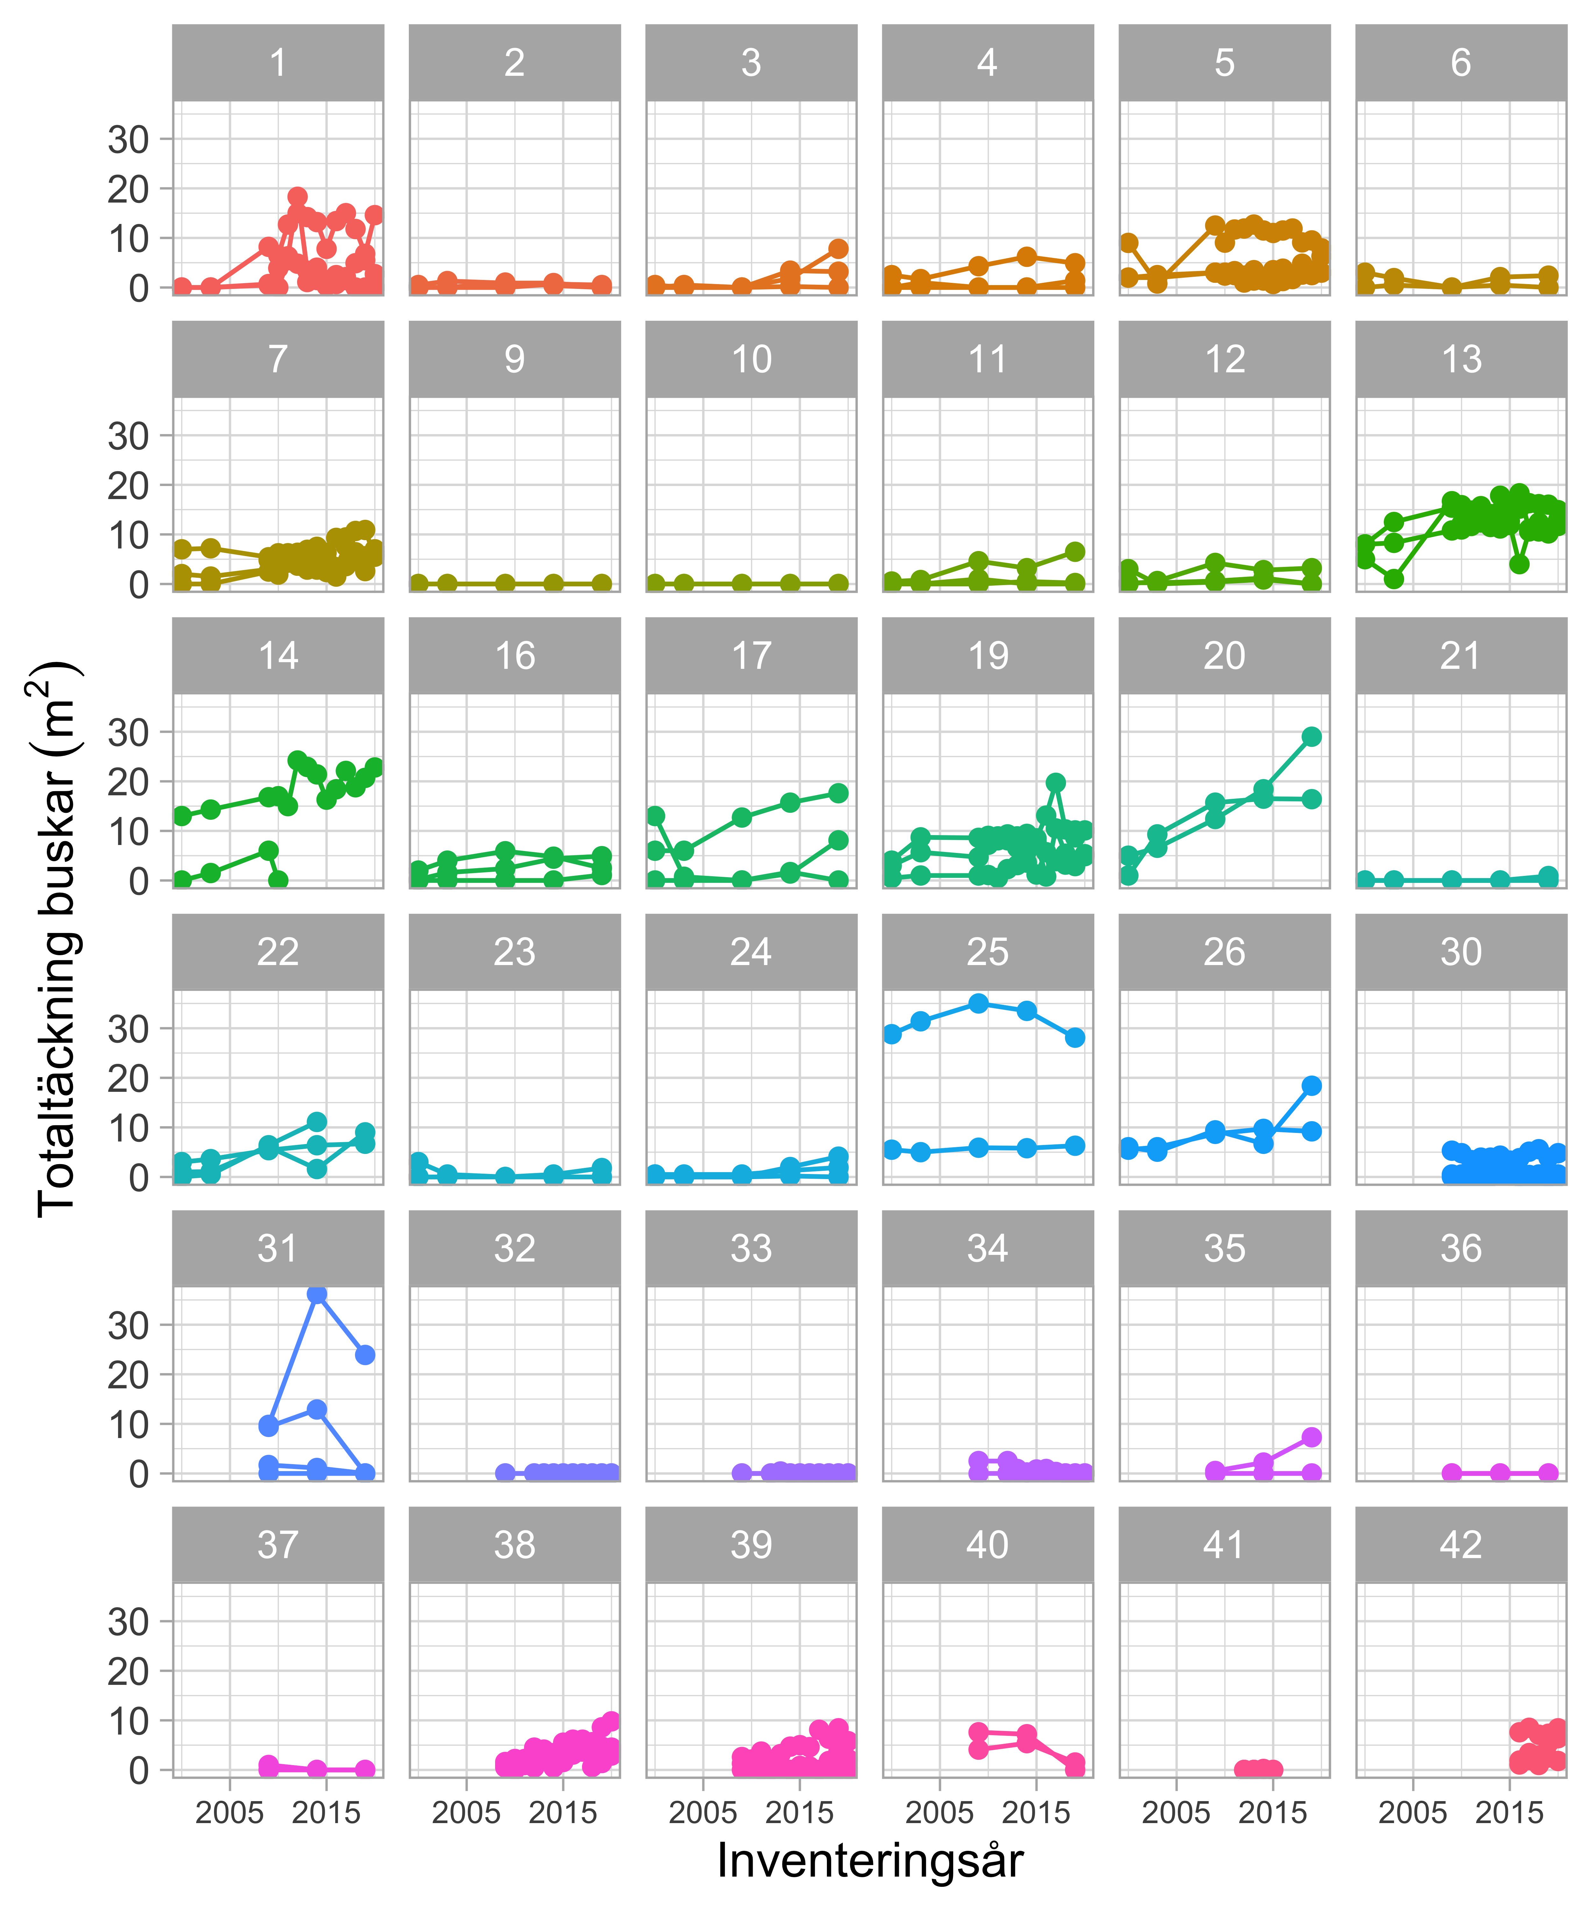
Figur 6.1: Total busktäckning (m²) av buskar inom stråken. Varje delfigur visar stråken inom en lokal. Punkter sammanbundna med en linje visar ett stråk.

6.2.1 Tillståndsskattning
Ett sätt att analysera busktäckningen är att utföra en designbaserad tillståndsskattning. Figur 6.2 visar den skattade för busktäckningen för de 23 lokaler som ingått i inventeringen under hela projekttiden. Punkterna visar tillståndsskattningen vid varje tidpunkt och den vertikala linjen illustrerar skattningens medelfel (standard error). Busktäckningen som initialt uppmättes till 3 m² per stråk har alltså fördubblats till drygt 6 m² under en period på 19 år. Dessa tillståndsskattningar visar förändringen över tid på ett bra sätt, men det är svårt att utvärdera förändringen. Analysen utnyttjar inte möjligheten av att inventeringen använder permanenta provytor.
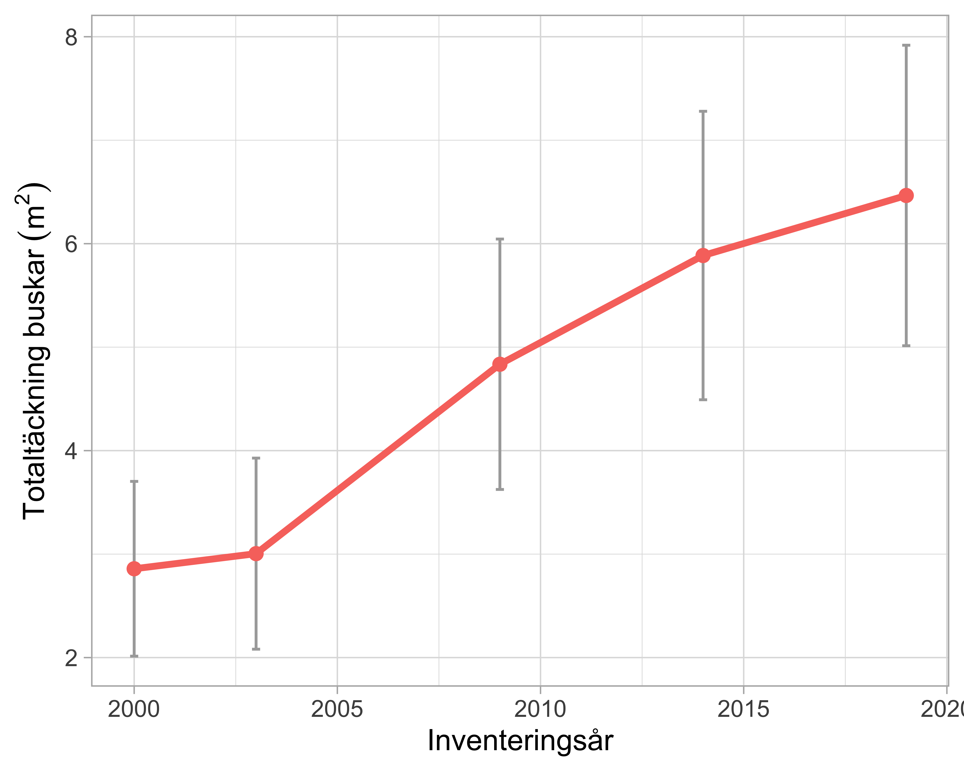
Figur 6.2: Skattning av genomsnittlig busktäckning för de 23 lokaler som inventerats under hela programperioden. Varje punkt visar tillståndsskattningen (genomsnittet för all lokaler) vid varje avläsningstidpunkt. De vertikala staplarna visar standard error för skattningen.

6.2.2 Förändringskattning för permanenta stråk & lokaler
När man använder permanenta lokaler och stråk har man möjlighet att utföra effektiva förändringsanalyser. Man skattar då skillnaden i busktäckning mellan olika inventeringsår. Figur 6.3 visar resultaten från förändringsanalyser för fyra olika tidsperioder. Analysen omfattar de 23 lokaler som inventerats vid alla fem inventeringsåren. En jämförelse mellan 2000 - 2019 visar att ökningen i busktäckning var 3,6 m² med ett 95% konfidensintervall [1.4, 5.8]. Då konfidensintervallet inte överlappar 0 kan förändringen ses som signifikant.
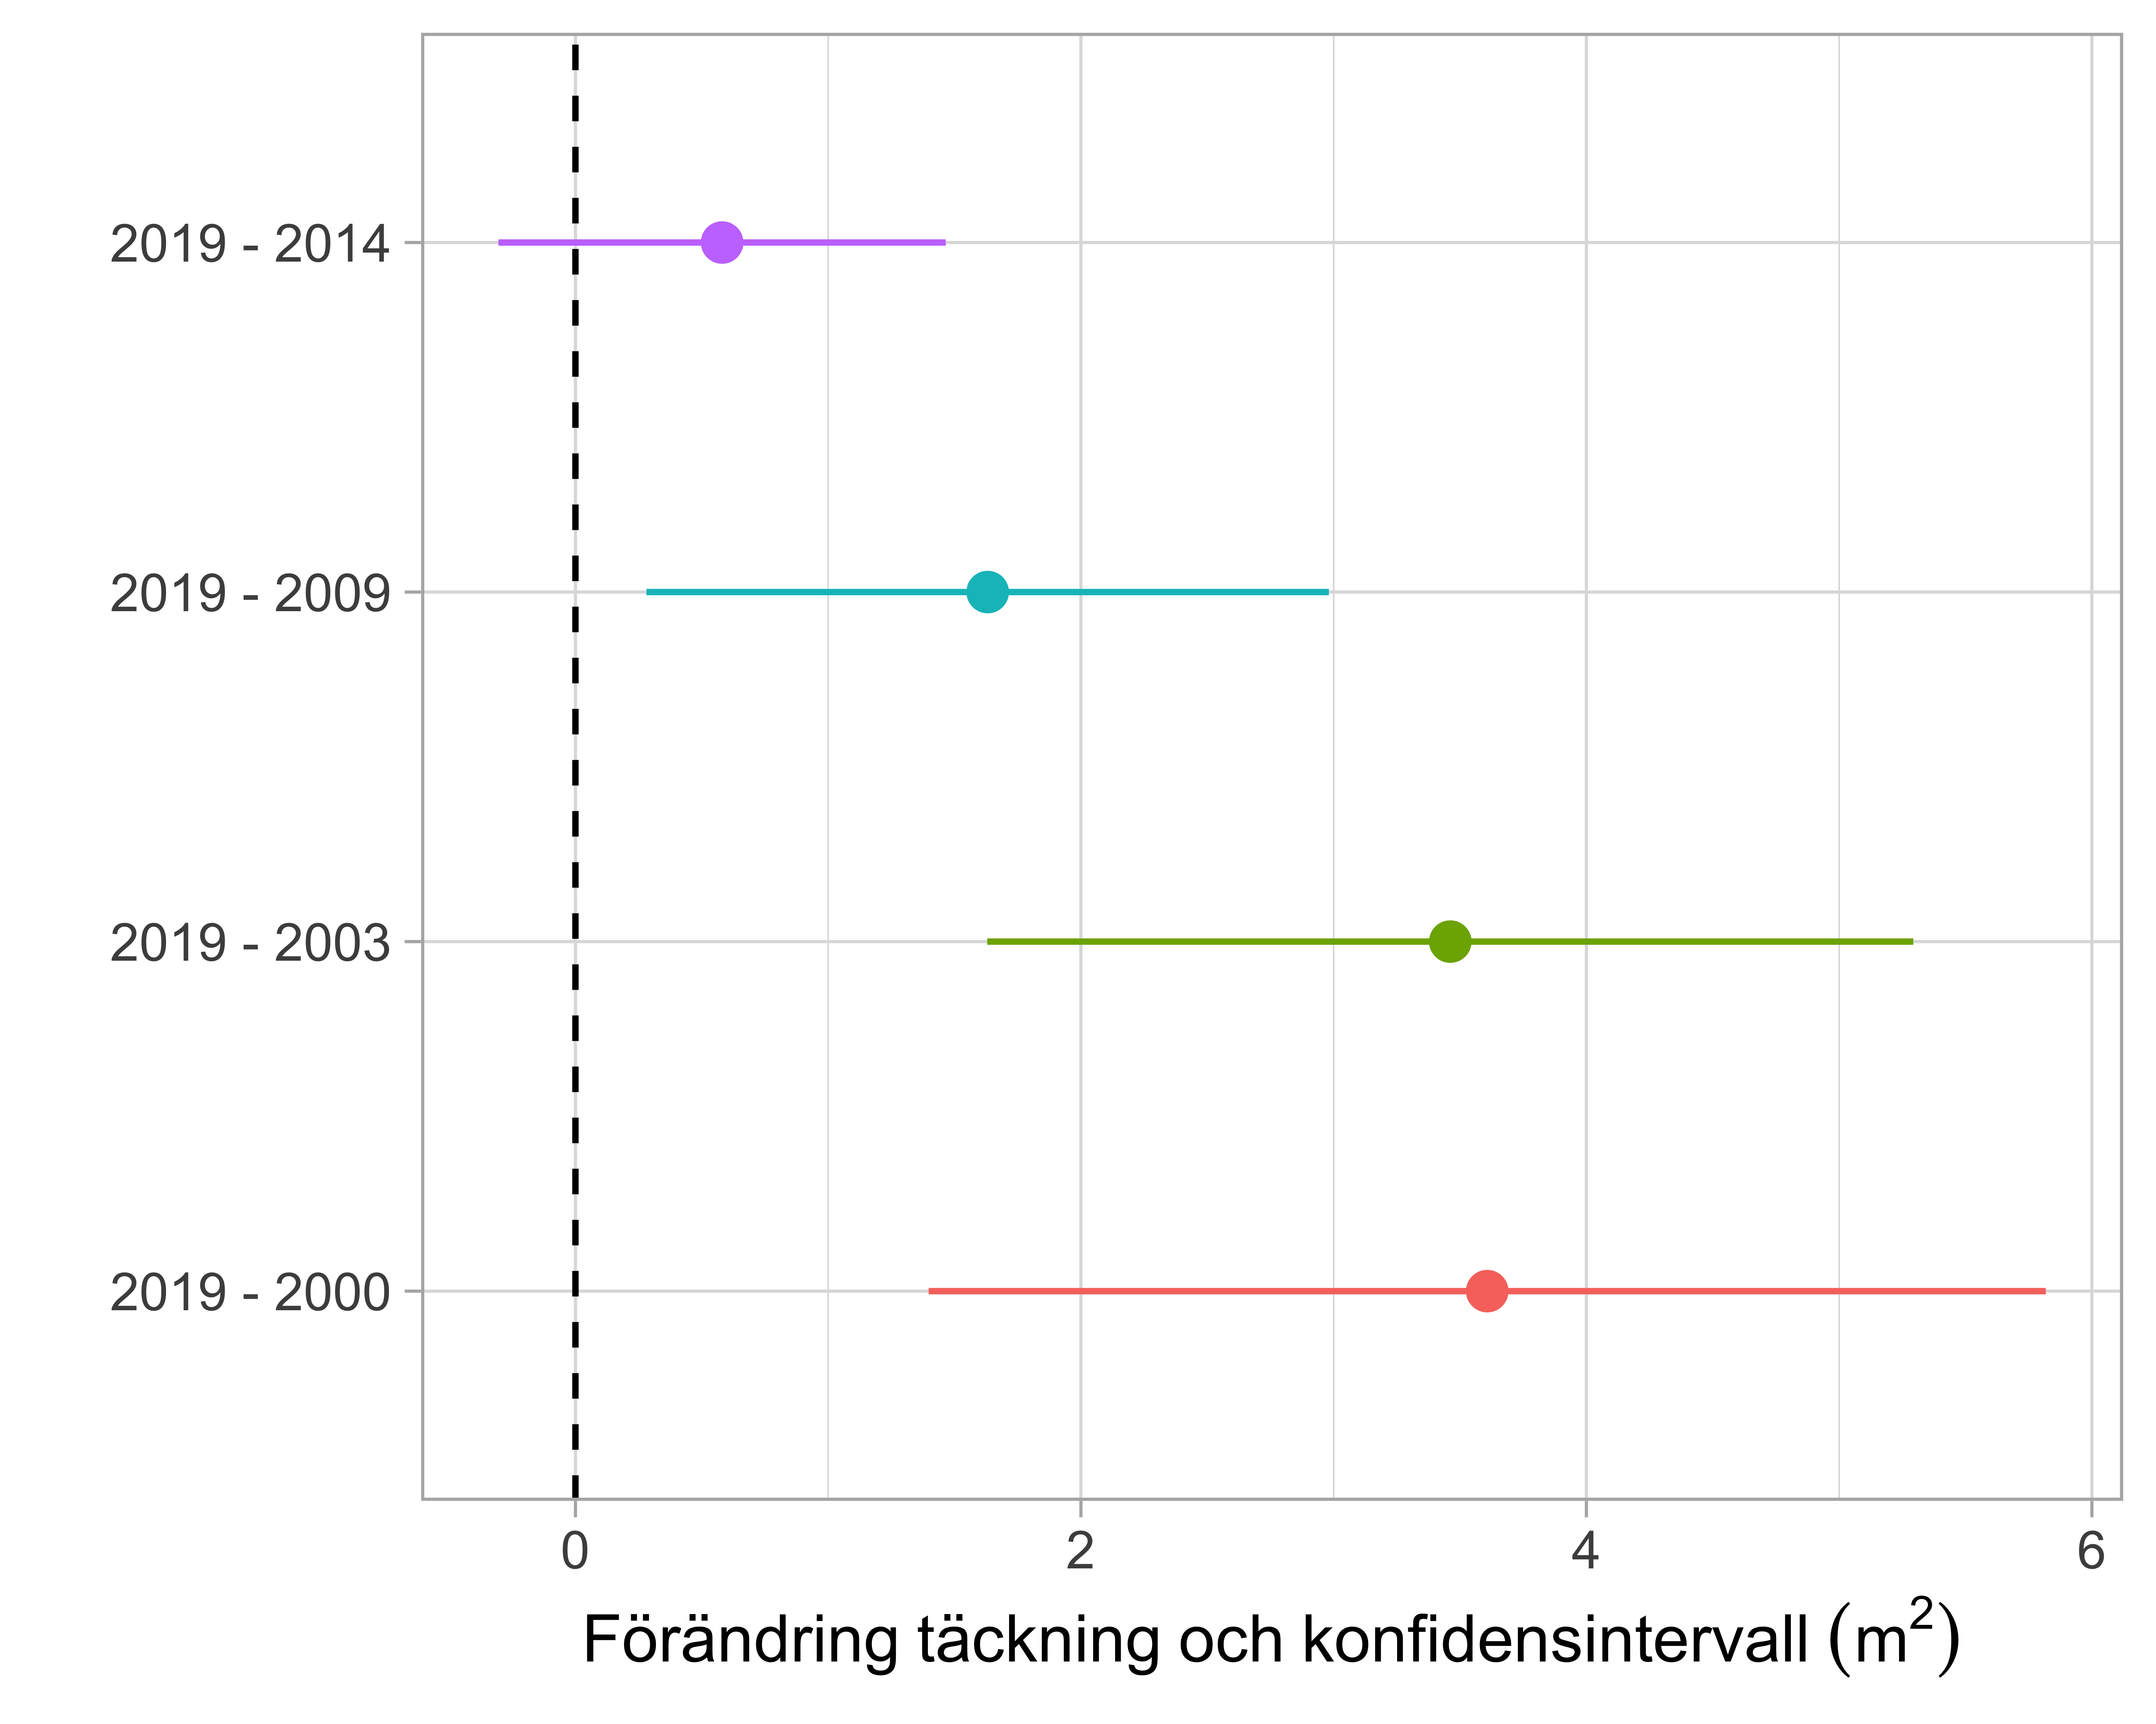
Figur 6.3: Förändring i genomsnittlig busktäckning för 23 lokaler under olika tidsperioder. Skattningen (punkten) visar förändring i genomsnittlig busktäckning (m²). Linjen visar det 95% konfidensintervallet för skattningen.
Stämmer dessa resultat överens med de publicerade slutsatserna från projektet? (Larsson and Ottosson 2021) och (Peilot et al. 2020) tycker sig se en tendens till att busktäckningen förändras, men kan inte se någon signifikant trend under perioden 2009 - 2019. Detta är intressant då mina analyser visar på en fördubbling av busktäckningen över perioden 2000 - 2019 år och en 34% ökning under perioden 2009 - 2019.
Från 2009 finns dock en möjlighet att beräkna förändringar på fler lokaler. 2009 adderades ytterligare 11 lokaler till inventeringen och Figur 6.4 visar skattningar för förändringsanalyser för alla 34 lokaler som finns tillgängliga. När alla lokaler används i analysen blir förändringarna något mindre, men även här ses en signifikant trend för perioden 2009 - 2019. Jag gissar att skillnaden i resultaten jämfört med de publicerade rapporterna beror på att man antingen inte utnyttjat att man har en permanent design eller att man fått viktningsfel när man analyserat relativa täckningsgrader.
Detta är också en bra illustration över den komplexitet som finns i de flesta miljöövervakningsprogram, särskilt när lokaler och provytor förändras över tid. När antalet lokaler och stråk förändras behöver man göra olika analyser för jämförelse över olika tidsperioder och med olika lokalurval för att kunna förstå vilka förändringar som sker.
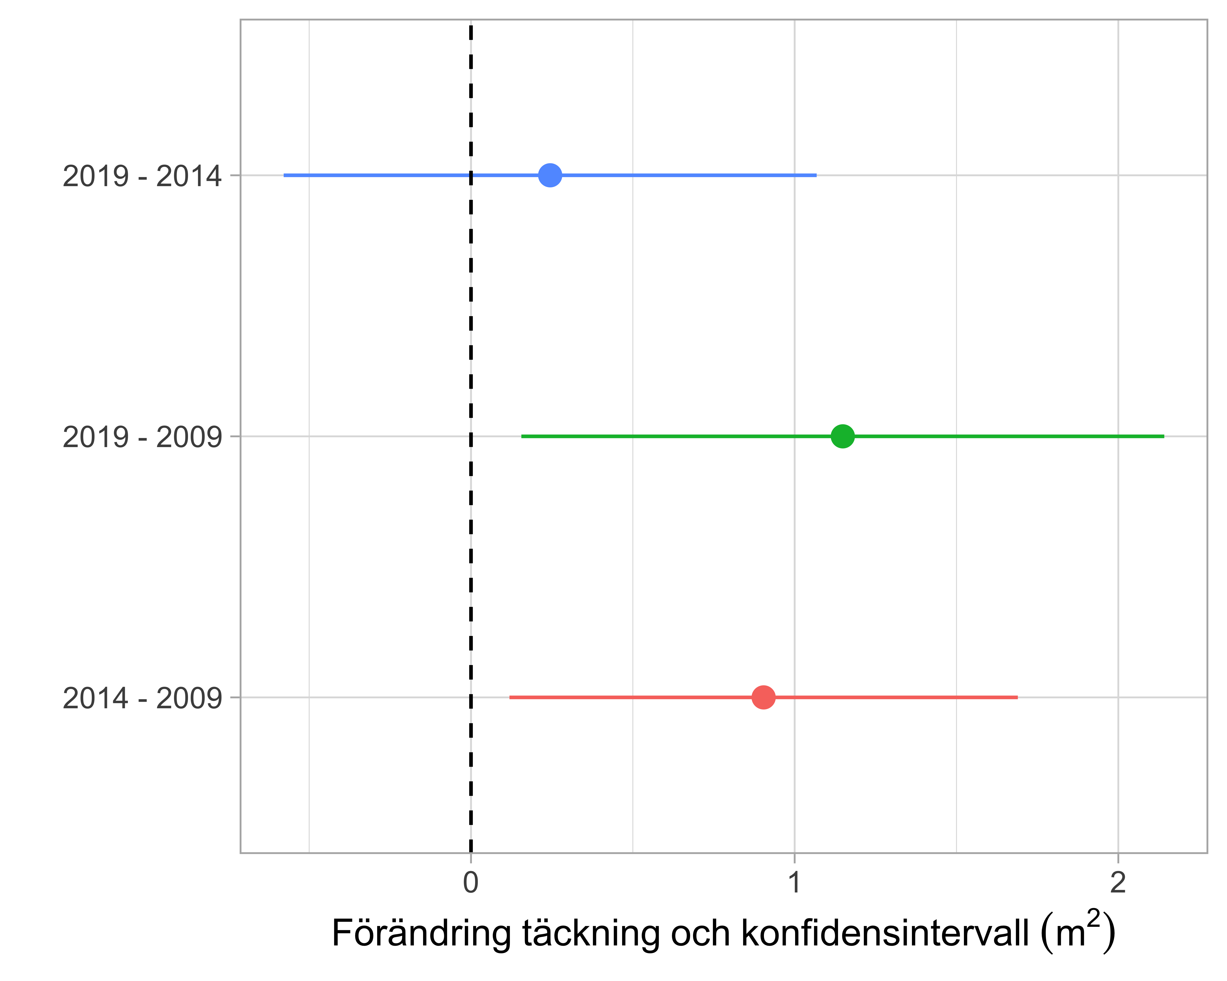
Figur 6.4: Förändring i genomsnittlig busktäckning för 34 lokaler under perioder efter 2009. Skattningen (punkten) visar förändring i genomsnittlig busktäckning (m²). Linjen visar det 95% konfidensintervallet för skattningen.

6.2.3 Modellbaserad trendanalys
Om man i stället vill utföra någon form av trendanpassning där alla inventeringstillfällen ingår är det möjligt att utföra någon form av modellbaserad skattning. Det krävs dock att modellerna kan hantera de statistiska beroenden som finns och det hanteras ofta genom att använda någon form av mixed-model. Det presenterades resultat från linear mixed-model analys i (Larsson and Ottosson 2021). Jag har inte haft möjlighet att upprepa precis den analysen. Modellerna var inte beskrivna i detalj och jag har inte tillgång till den programvara som användes. Jag har därför valt att exemplifiera med en annan modell, en generialized additive model (gam). Trenden kan vara icke linjär, beroendet mellan tidpunkter inom lokaler hanteras, och just den här modellen anpassar samma trend till alla lokaler.
Resultatet visar ungefär samma mönster som den designbaserade skattningen. Busktäckningen ökar från knappt 3 m² till drygt 6 m² per stråk och det skuggade konfidensintervallet indikerar en signifikant trend.
term | edf | ref.df | statistic | p.value
s(ar) | 1.00044 | 1.00088 | 43.35397 | 0
s(lokal_faktor) | 20.16891 | 21.00000 | 24.26812 | 0
Tabell 6.1: Modellparametrar från generalized additive model (gam).
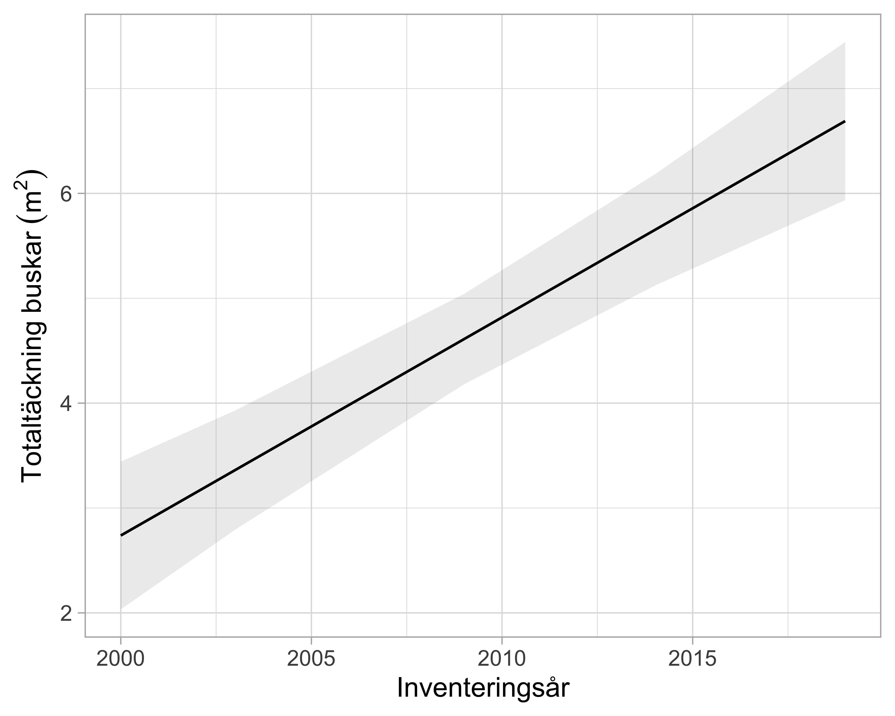
Figur 6.5: Genomsnittlig trend över perioden 2000 - 2019 i total busktäckning för de 23 lokaler som inventerats under hela perioden. Linjen visar marginal effect plot över inventeringsåren för alla lokaler. Skuggningen visar ett 95% konfidensintervall för trendlinjen.

6.3 Förekomst av vass
Förekomst av vass är registrerat på liknande sätt som för buskar. Inom stråken är start och slutpositionerna noterade och täckning kan beräknas på samma sätt som för buskar. I mitten av varje vassförekomst uppskattades även skottätheten inom 1 m² vilket betyder att man även kan uppskatta totala antalet skott inom varje stråk. Här utför jag därför samma analyser som för buskar, med enda skillnaden att jag presenterar resultat både för vasstäckning och för totala skottantalet av vass.
Lite oväntat så visar analyserna att vassförekomsterna minskar. Samma mönster beskrivs i (Larsson and Ottosson 2021) och (Peilot et al. 2020). I de här analyserna var både minskning i täckning och antal avsevärda. Täckningen minskade drygt 20% under 19 år och antalet vasskott minskade med 40%. Båda trenderna var signifikanta och förändringarna i antal visade den tydligaste trenden.
De publicerade resultaten överensstämmer med utvärderingen, även om analyserna där omfattade perioden 2009 - 2020. I rapporterna fann de dock ingen signifikant skillnad i minskningen av antalet skott. Skillnaderna i analysresultat beror troligtvis på samma orsaker som vid buskanalysen. Att man inte hittat någon trend i skottantal beror nog på att man inte utnyttjat att man har en permanent design.
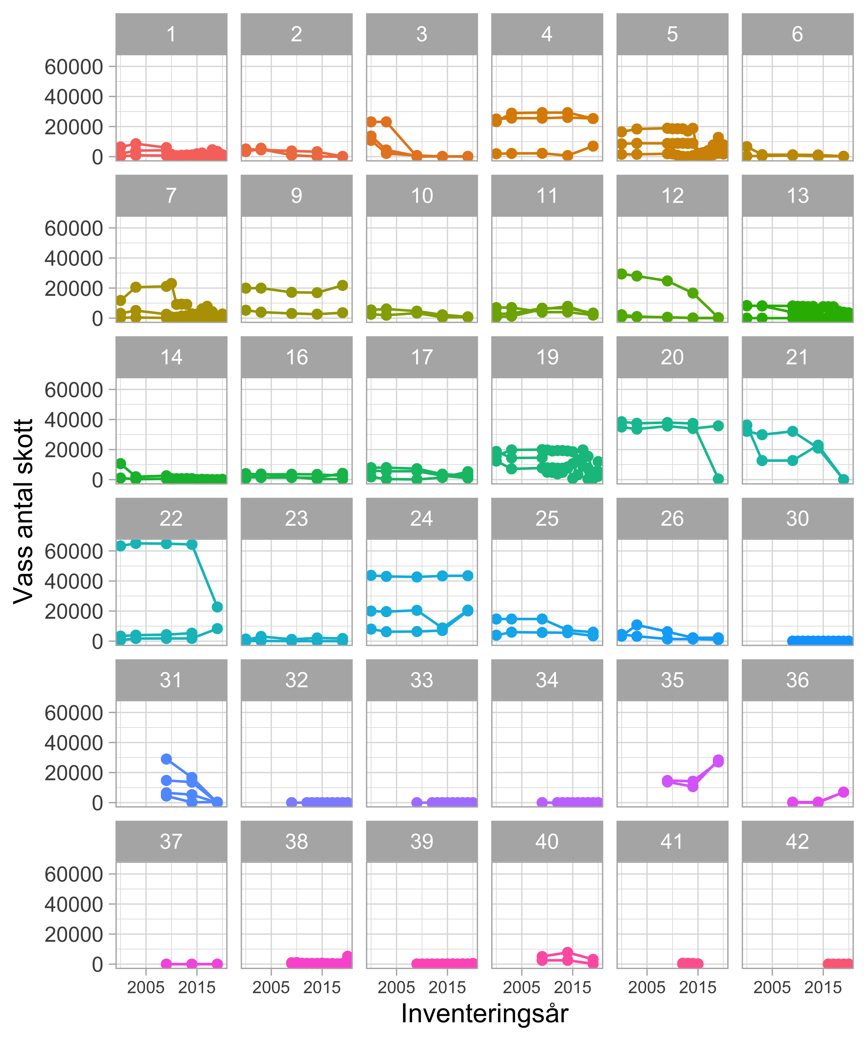
Figur 6.6: Antal skott av vass inom inventerade stråk. Varje delfigur visar en lokal. Punkterna visar antal vid en avläsning och linjerna binder samman punkter från samma stråk
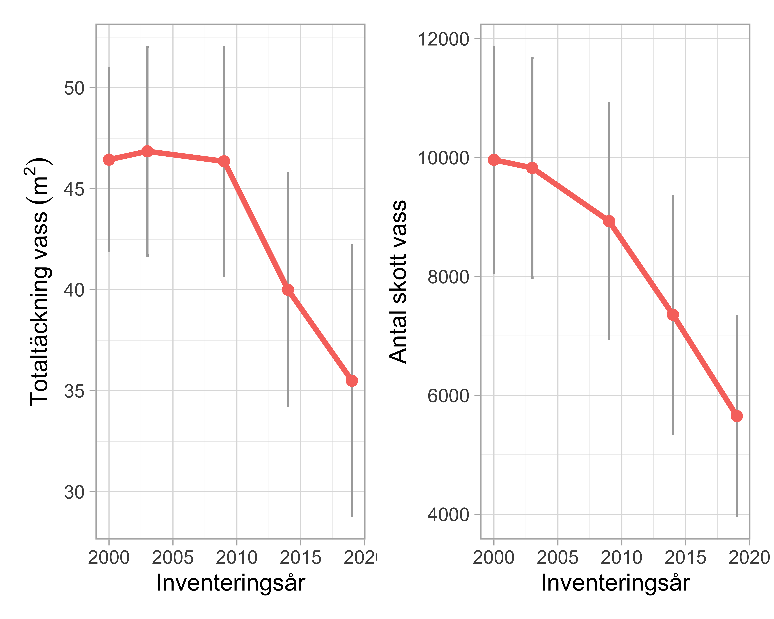
Figur 6.7: Årliga tillståndsskattningar av vasstäckning och antal vasskott
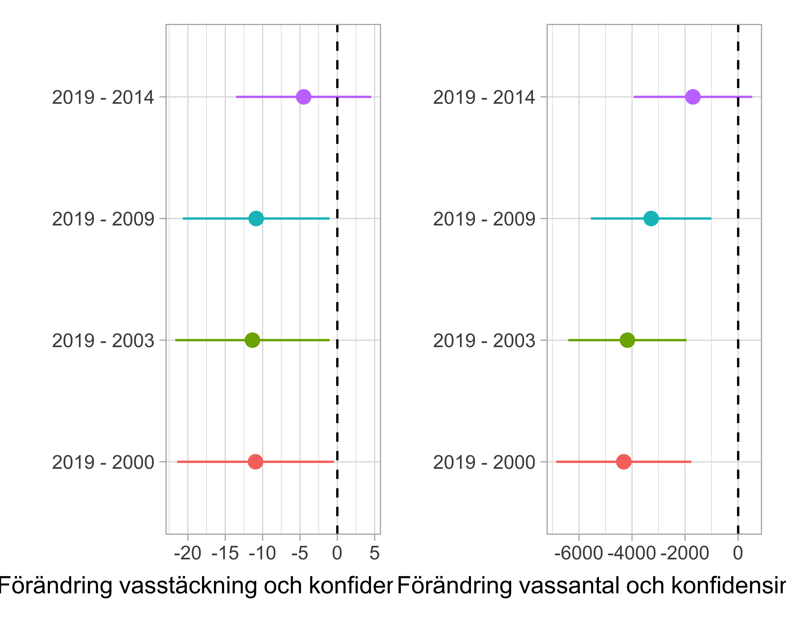
Figur 6.8: Förändringsanalys vasstäckning och vassantal för 23 lokaler under olika tidsperioder.
term | edf | ref.df | statistic | p.value
s(ar) | 1.00044 | 1.00088 | 43.35397 | 0
s(lokal_faktor) | 20.16891 | 21.00000 | 24.26812 | 0
Tabell 6.2: Modellparametrar för en Generalized additive model där vassantalet modelleras över olika inventeringsår.
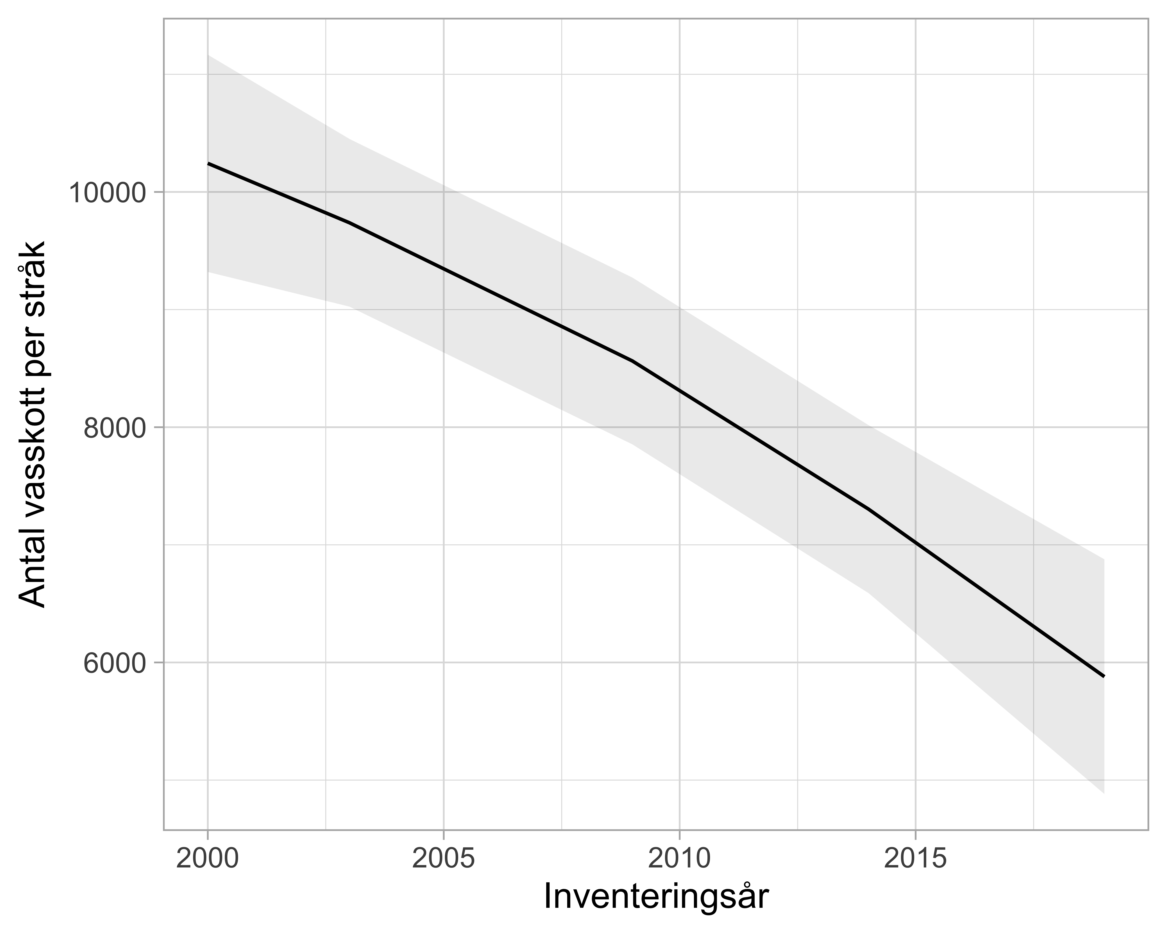
Figur 6.9: Genomsnittlig trend över perioden 2000 - 2019 av antalet vasskott för de 23 lokaler som inventerats under hela perioden. Linjen visar marginal effect plot över inventeringsåren för alla lokaler. Skuggningen visar ett 95% konfidensintervall för trendlinjen.

6.4 Artinventering i småprovytor
Inventering av artförekomster av kärlväxter infördes i inventeringen 2009. Artförekomster av kärlväxterna registreras i 10 provytor längs varje stråk och uppgifterna hittas i en excelfil (“vegrutor grundmtrl”). Datafilen innehåller aggregerat data där antalet rutor med förekomst visas för varje art, stråk och inventeringstillfälle. Vill man använda förekomsterna i de enskilda provytorna, exempelvis för att göra någon form av rumsliga analyser måste även de enskilda provyteförkomsterna digitaliseras.
Artdatat kan användas för att besvara många olika frågor och man kan utföra många olika typer av analyser. Man kan exempelvis analysera förekomster av enskilda arter, man kan gruppera arter i funktionella, taxonomiska eller andra grupper och analysera artantal (eller andra mått) inom grupperna. Man kan utföra multivariatanalyser där alla artförekomsterna reduceras till ett färre antal faktorer. Man kan också som i (Peilot et al. 2020) koppla olika ekologiska indikatorer (Tyler et al. 2021) till artförekomsterna. Här har jag valt att exemplifiera med att titta på ett exempel av en enskild art, frossört och analysera förändringar i ekologiska indikatorvärden.

6.4.1 Analys av enskilda arter
Under inventeringen har 213 olika arter och taxa registrerats i småprovytorna. Som ofta när man inventerar enskilda arter står ett fåtal arter för merparten av registreringarna. I den här inventeringen står de 16 vanligaste arterna för hälften av registreringarna, och endast 40 av arterna hittas i mer än 10% av stråken vid varje inventeringstillfälle. I praktiken begränsar det möjligheten av analyserna till några få vanliga arter.
Man kan välja att analysera förekomst (finns / finns inte i stråket) eller som abundans (antal småprovytor arten förekommer per stråk). Här visas en art, frossört (som är den 27:e vanligast förkommande arten). Först en tillståndsskattning för åren 2009, 2014 och 2019 för de 33 lokaler där småprovytorna inventerades alla tre åren.
Tillståndsskattningarna visar en ökning i både förekomst och abundans mellan 2014 och 2019. Man kan precis som för busktäckning och vasstäckning utföra en förändringsanalys mellan tidpunkterna.
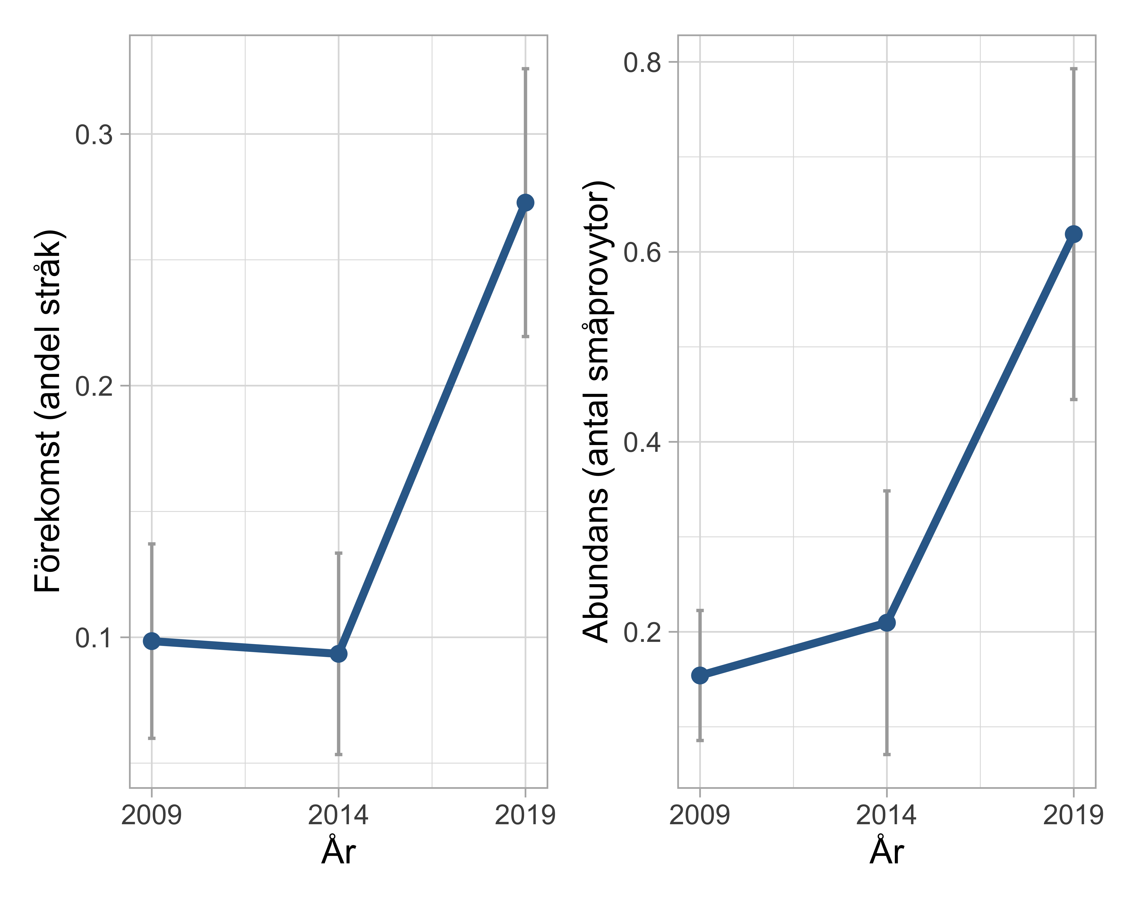
Figur 6.10: Skattning av förekomst och abundans av frossört i 33 lokaler. Spridningsmåttet som visas är standard error (SE).
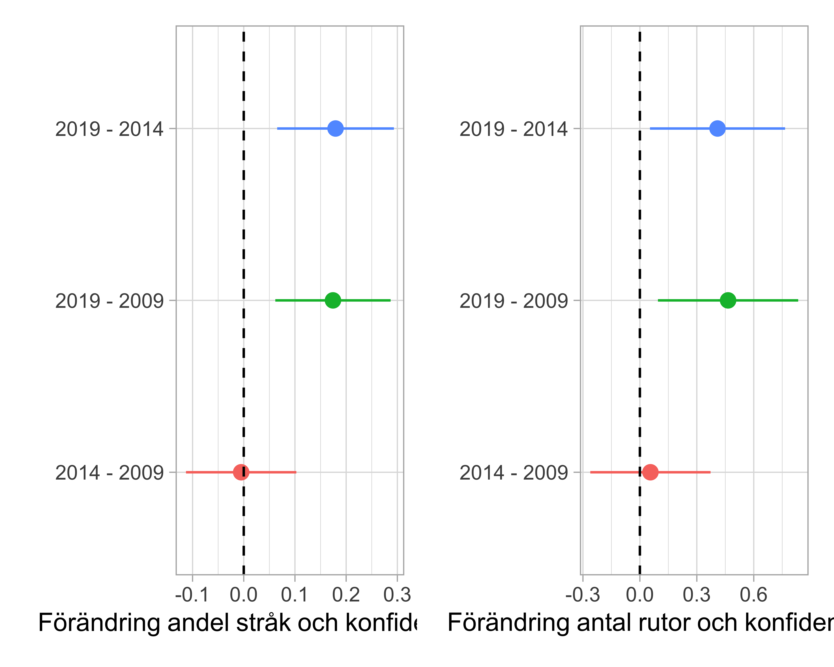
Figur 6.11: Förändringsanalys för olika tidsperioder hos frossört i 33 lokaler. Spridningsmåttet som visas med linjer är 95% konfidensintervall.
Med 33 lokaler verkar det alltså även gå att detektera förekomst- och abundansförändringar för enskilda arter. Ett varningens finger bara. Plottar man abundanserna hos frossört de 12 lokaler som inventerades årligen blir mönstret lite annorlunda. Tre extremår (2010, 2016 och 2020) hamnar mellan de ordinarie inventeringsåren och när alla år inkluderas ser man snarast en jämn eller minskande trend. Dock omfattar de årliga mätningarna bara en tredjedel av totala antalet lokaler.
Kanske är det också en indikation att det ofta är bättre att analysera arter i grupp.
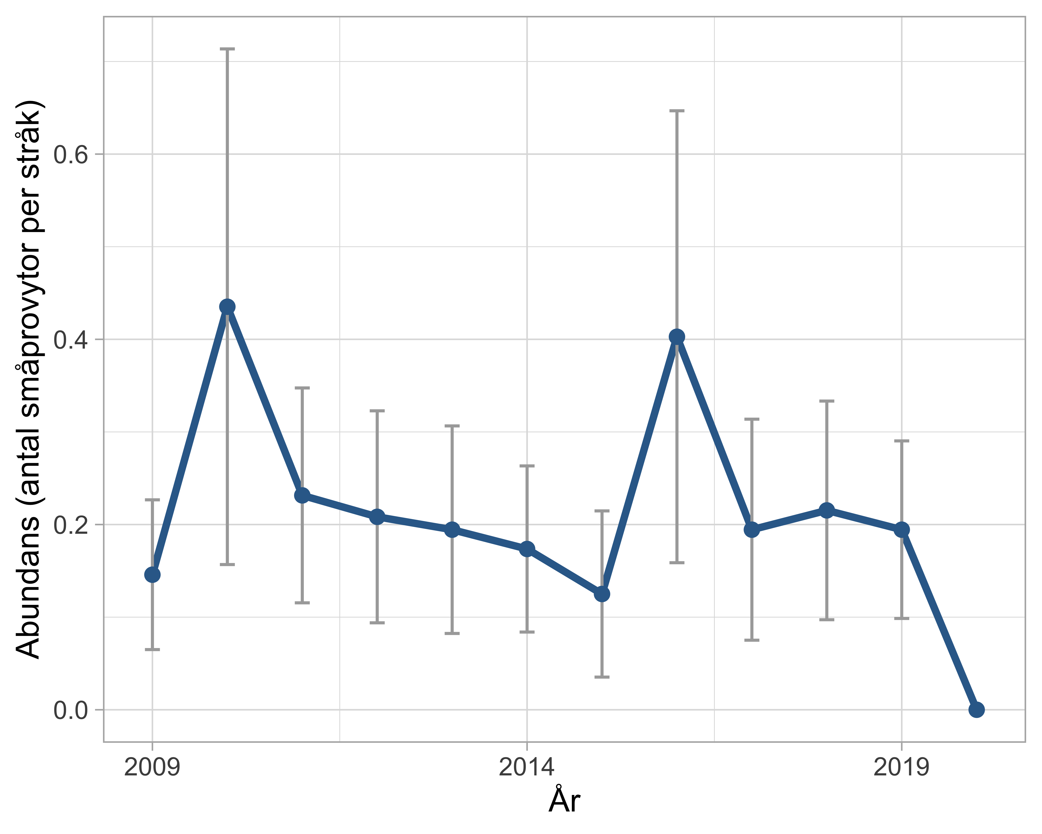
Figur 6.12: Årliga tillståndsskattningar av abundans för frossört inom 12 lokaler som inventerats årligen.

6.4.2 Ekologiska indikatorvärden
Ett nytt och ganska oprövat sätt att analysera förändringar i artsammansättning är att koppla ekologiska egenskaper till arterna (Tyler et al. 2021) och undersöka förändringar i dessa egenskaper. Varje art ges alltså ett visst indikatorvärde för varje indikator som studeras och sedan beräknas ett genomsnittligt indikatorvärde ut för varje stråk. Dessa värden analyseras sedan. Figur 6.13 visar de skattade genomsnittliga indikatorvärdena för tre år och indikatorerna ljus, fuktighet, kvävetillgång och pH.
Notera att här kopplas indikatorvärden till förekomst inom respektive stråk. I analysen i rapporterna viktades varje artförekomst mot antalet rutor arten förekom, det görs alltså inte här.
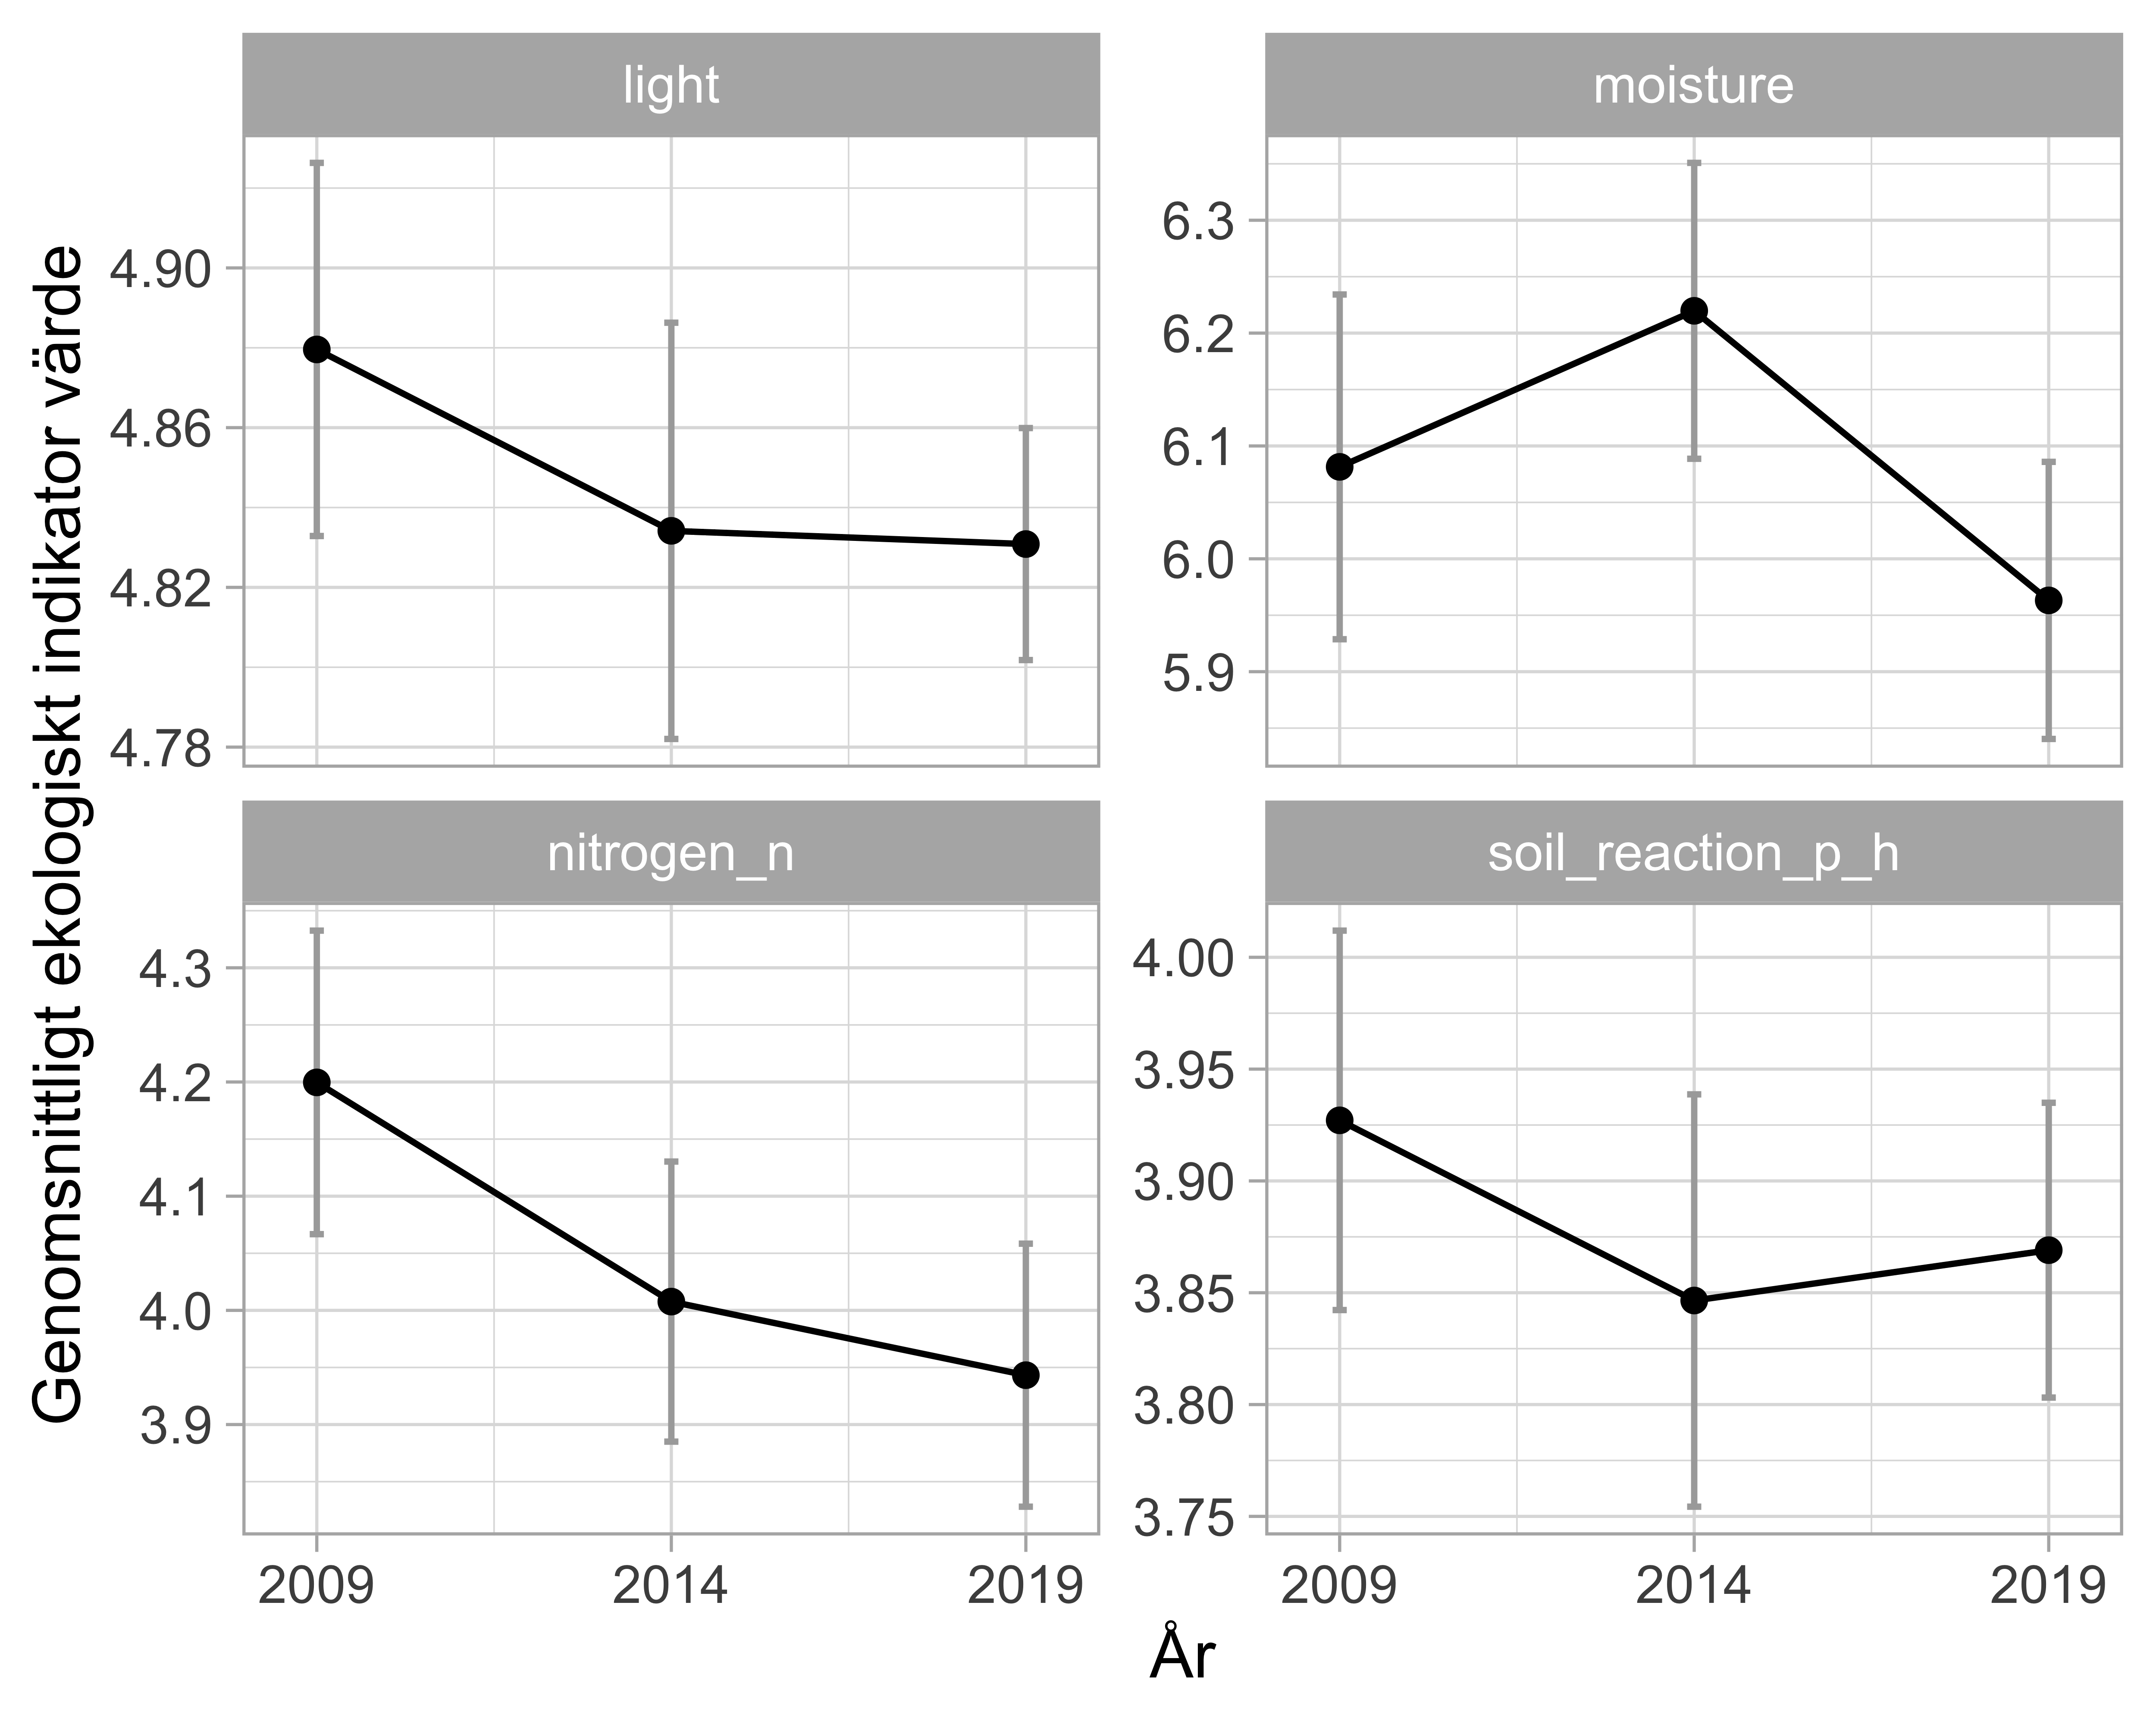
Figur 6.13: Skattningar av genomsnittliga ekologiska indikatorvärden för alla inventerade arter. Spridningsmått standard error (SE).
Precis som för enskilda arter och de funktionella grupperna kan även förändringsanalyser göras. Här görs en förändringsanalys för indikatorn ljus, den indikator som kulle kunna indikera igenväxning Figur 6.14. För ljus-indikatorn går det inte att detektera någon uppenbar förändring under någon av tidsperioderna.
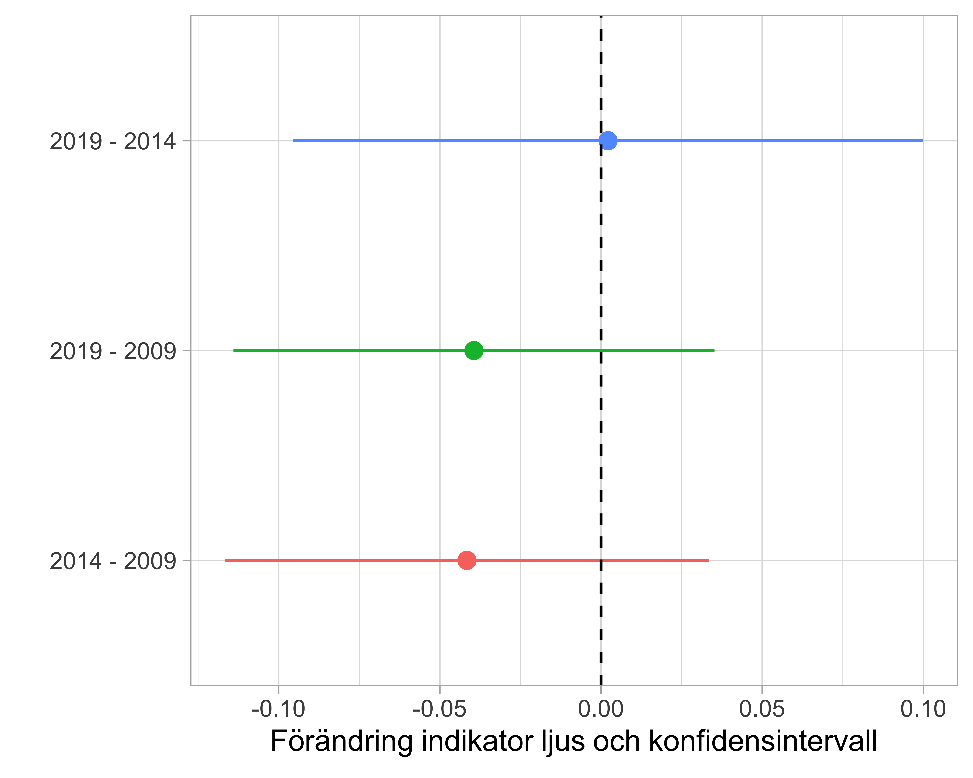
Figur 6.14: Förändringsanalys av indikatorna ljus.

6.5 Slutsatser
Det har inte funnits möjlighet att försöka återupprepa alla analyser som presenterats i olika rapporter som publicerats från den stråkvisa vegetationsinventeringen. För de analyser jag gjort får jag dock i stort samma resultat som i de publicerade rapporterna.
Busktäckningen ökar på stränderna, vassen har minskat och det finns en tendens att olika ekologiska indikatorer kopplat till artförekomster minskar. I vissa fall har jag kunnat visa på signifikanta förändringar och kanske finns det motsatta resultat.
Detta är intressant för i de flesta fall har jag utfört analyserna på avsevärt annat sätt än i de publicerade rapporterna. Jag har använt lokalerna som replikeringsenhet till skillnad från i rapporterna där skattad varians har beräknats från stråken. Jag har genomgående räknat på absoluta mått som total täckning inom stråk och inte på relativ täckning eller för de ekologiska indikator analysen där jag kopplat artförekomst inom stråk och inte viktat mot antal småprovytor.
Att man får samma resultat trots att olika metoder använts och trots vissa statistiska fel gjorts i rapporterna tyder kanske på att det verkligen är tydliga effekter som identifierats.
I framtiden bör man dock utveckla och förbättra de skattningsmetoder man använder. Jag vill gärna betona dessa punkter:
- Reproducerbarhet. Jag vill rekommendera att programvaror där man kodar operationerna används. Exempel på sådana programvaror är R, Python, SQL och Javascript som kan användas var för sig eller i kombination. Fördelen med programkod är att reproducerbarheten ökar. Alla datamanipulationerna och själva analyserna finns beskrivna i detalj i skriven kod. Det blir lättare att utvärdera, men också enklare att felsöka och göra nya analyser när mer data samlats in. Nackdelen är att inlärningströskeln är högre än användandet av grafiska gränssnitt och program som Excel. Publicera gärna analyskoden som bilagor eller gör dem tillgängliga via webben när rapporter publiceras.
- Separera data från analyser. Undvik att blanda data och analyskod i samma dokument. Med det menar jag att många analyser som gjort ligger inbäddade i excelfilerna i egna ark. Ibland med kopior av datafilerna där rättningar gjorts i vissa ark, men inte andra.
- Utveckla analyserna i projektet så att korrekta och mest effektiva analysmetoderna används. Använd rätt nivå i designen som replikat, utnyttja att det är en permanent design och om proportioner skattas använd helst kvotskattning eller modeller som hanterar proportioner korrekt.
- Analyser av miljöövervakningsprogram är ofta komplicerade. Ta hjälp av en statistiker eller ta hjälp från ett mer erfaret miljöövervakningsprojekt.

7. Rapportering
Projektet har nästan årligen publicerat rapporter från projektet. Rapporterna beskriver det initiala arbetet med utvecklingen av projektet, beskrivning av fältmetodik och lokaler och resultat från analyser som gjorts.
Resultat från projektet har även använts inom myndighetsbeslut. De tydliga resultaten från projektet som visat på igenväxning av buskar och träd på stränderna har påverkat den nya tappningstrategin för Vänern där variationen av vattenståndsnivåerna kommer tillåtas att variera mer. Den nya tappningsstartegin gäller från årsskiftet 2023/2024 och den kommer att utvärderas igen om ungefär 10 år vilket är ett viktigt argument för att fortsätta den stråkvisa inventeringen.
Det finns också delar av rapportering som saknas. Idag kan data från projektet beställas från Vänerns Vattenvårdsförbund, men de finns inte tillgängliga som öppna data. Det borde finnas en möjlighet att utnyttja de datavärdskap som Naturvårdsverket nu utvecklar för olika nationella miljöövervakningsprojekt och göra även de stråkvisa datat tillgängligt. Där skulle mikrodata, fältfoton och vissa standardresultat kunna göras tillgängliga.

8. Referenser
Allard, Anna, E. Carina H. Keskitalo, and Alan Brown. 2023. Monitoring Biodiversity. Routledge. https://doi.org/10.4324/9781003179245.
Gardfjell, Hans, and Åsa Hagner. 2021. “Havsstrandsinventeringen.” Fortlöpande Miljöanalys SLU; Havsstrand. https://www.slu.se/institutioner/skoglig-resurshushallning/miljoanalys/thuf/havsstrandinventeringen/.
Lannek, Joakim. 2001. “Stråkvis Inventering Av Vänerns Strandvegetation. Övervakningssystem För Framtida Kontroll Av Igenväxning Och Vegetationsförändringar.” Vänerns vattenvårdsförbund Rapport nr 16.
Larsson, Fredrik, and Elisabet Ottosson. 2021. “Förändringar i Strandvegetation Vid Vänern. Stråkvis Inventering 2020.” Vänerns vattenvårdsförbund.
Lindenmayer, David B., and Gene E. Likens. 2010. “The Science and Application of Ecological Monitoring.” Biological Conservation 143 (6): 1317–28. https://doi.org/10.1016/j.biocon.2010.02.013.
Lindenmayer, David, and Gene Likens. 2018. Effective Ecological Monitoring. CSIRO Publishing. https://doi.org/10.1071/9781486308934.
Lundberrg, C, and T Nilsson. 2018. “Exploatering Av Stränder 2013 – 2018. Jämförande Statistik På Läns- Och Kommunnivå.” Länsstyrelsens rapportserie nr 15/2018.
Nilsson, Tina. 2018. “LST Strandexploatering 2018 ZON 100 Meter.” https://ext-dokument.lansstyrelsen.se/gemensamt/geodata/ShapeExport/lst.LST_Strandexploatering_2018_Zon_100_m.zip.
Peilot, Sara, Fredrik Larsson, Elisabet Ottosson, Ola Hammarström, and Ola Bengtsson. 2020. “Vänerns Tillgängliga Stränder? Tjugo Års Miljöövervakning.” 119. Vänerns vattenvårdsförbund.
R Core Team. 2023. R: A Language and Environment for Statistical Computing. Vienna, Austria: R Foundation for Statistical Computing. https://www.R-project.org.
Speak, Andrew, Francisco J. Escobedo, Alessio Russo, and Stefan Zerbe. 2018. “Comparing Convenience and Probability Sampling for Urban Ecology Applications.” Edited by Cristina Garcia. Journal of Applied Ecology 55 (5): 2332–42. https://doi.org/10.1111/1365-2664.13167.
Tyler, Torbjörn, Lina Herbertsson, Johan Olofsson, and Pål Axel Olsson. 2021. “Ecological Indicator and Traits Values for Swedish Vascular Plants.” Ecological Indicators 120 (January): 106923. https://doi.org/10.1016/j.ecolind.2020.106923.
Wickham, Hadley. 2014. “Tidy Data.” Journal of Statistical Software 59 (10). https://doi.org/10.18637/jss.v059.i10.
Wickham, Hadley, Mine Çetinkaya-Rundel, and Garrett Grolemund. 2023. R for Data Science: Import, Tidy, Transform, Visualize, and Model Data. 2nd edition. Beijing Boston Farnham Sebastopol Tokyo: O’Reilly. https://r4ds.hadley.nz/.

